鄂尔多斯市政府采购平台
网上商城操作手册

内蒙古金财信息技术有限公司
二○一九年七月
目录
1. 网上商城总体概述 1
2. 供应商篇 2
2.1. 供应商如何注册 2
2.2. 供应商如何入驻网上商城 6
2.3. 供应商如何录入商品 7
2.4. 供应商如何查看/修改/删除商品 9
2.5. 供应商如何申请商品上架 11
2.6. 供应商如何申请商品下架 12
2.7. 供应商如何查询订单 13
2.8. 供应商如何确认订单 14
2.9. 供应商如何起草合同、上传电子发票 14
2.10. 供应商如何发送合同 16
2.11. 供应商如何发起商品发货 17
2.12. 供应商如何查看支付信息 17
2.13. 供应商如何查看网上竞价信息 18
2.14. 供应商如何报名竞价 19
3. 采购人篇 24
3.1. 网上商城直购流程 24
3.2. 如何进入网上商城 25
3.3. 如何退出网上商城子系统 26
3.4. 如何网上超市选择商品 26
3.5. 如何选择商品加入购物车 28
3.6. 如何确认下单 29
3.7. 采购人确认合同 31
3.8. 验收付款 33

各采购单位、供应商在网上商城系统使用中遇到问题请与现场技术支持人员联系，联系电话：04778581669，现场技术支持人员办公地址：鄂尔多斯市康巴什区金财大厦市财政局809室。内蒙古金财信息技术有限公司客服电话：0471-8936878。政策方面问题请与市财政局政府采购管理办公室联系，联系电话：0477-8581686。

网上商城总体概述
结合电商模式和互联网思维，将采购与互联网相结合，根据采购业务需求特点，以“统一平台、资源共享、规范高效、安全透明”为原则，建立“一站式”的网上商城系统，综合比质比价，提高采购效率，加强履约评价，推动采购与互联网深度融合。
网上商城实现协议货品、定点采购、竞价询价等政府采购形式的网上交易。针对交易方式和商品品目的不同，网上商城分为网上竞价、网上超市两个子模块。
1、网上竞价模块：采购单位以已批复的采购计划为依据，当前采购内容自行编制采购需求，发布网上竞价项目，交易过程自动执行，采购合同自动生成，经确认后可自动进行合同公示和备案，实现货物类采购的网上询价。
2、网上超市模块：与协议货品交易模块互为补偿，实现限额以内非协议货品的“线上订购、线下配送、网上支付、订单管理、电子发票、价格监管”网上采购。
本文档是对网上商城的所有功能操作的说明。

供应商篇

供应商如何注册
步骤一：登录网站。百度搜素“鄂尔多斯财政局”，进入鄂尔多斯财政局门户网站http://czj.ordos.gov.cn/,点击鄂尔多斯市政府采购平台，进入鄂尔多斯政府采购平台。
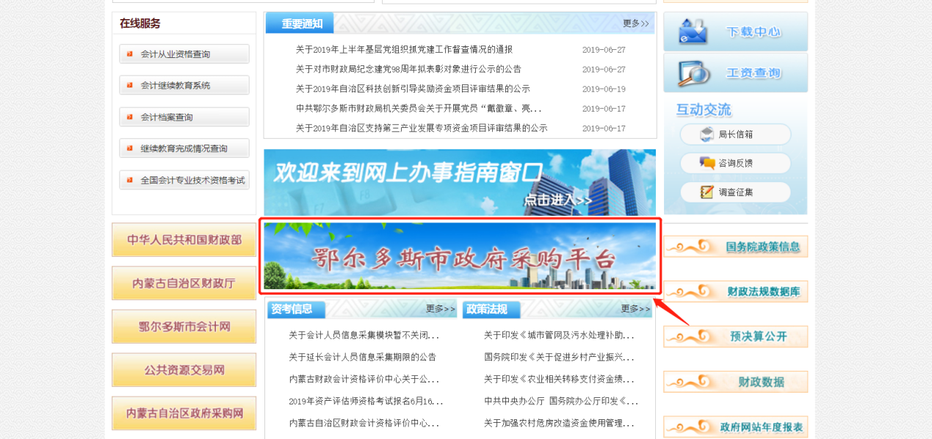步骤二：供应商注册。点击供应商库进入系统登录界面，点击右下角【注册】按钮，进入注册页面。
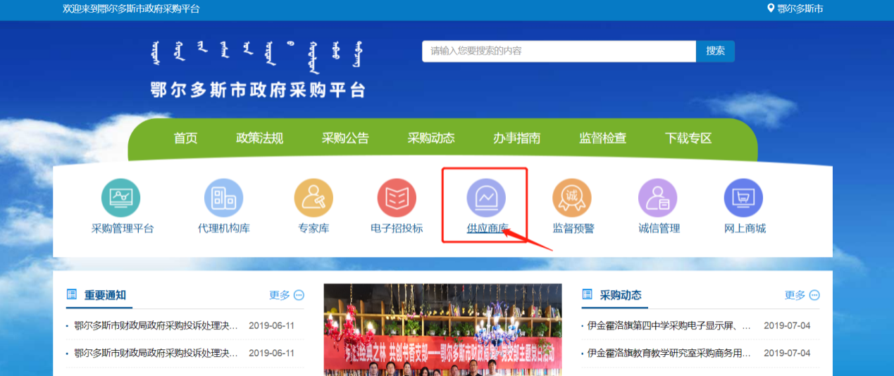
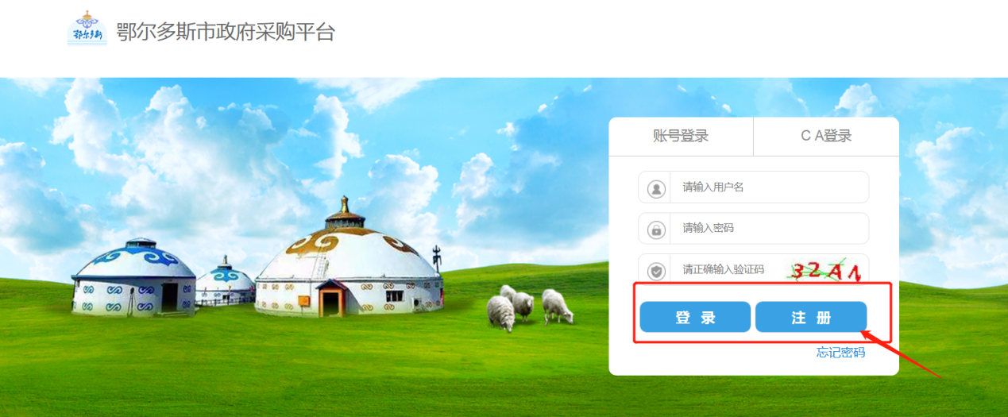
步骤三：确认注册协议

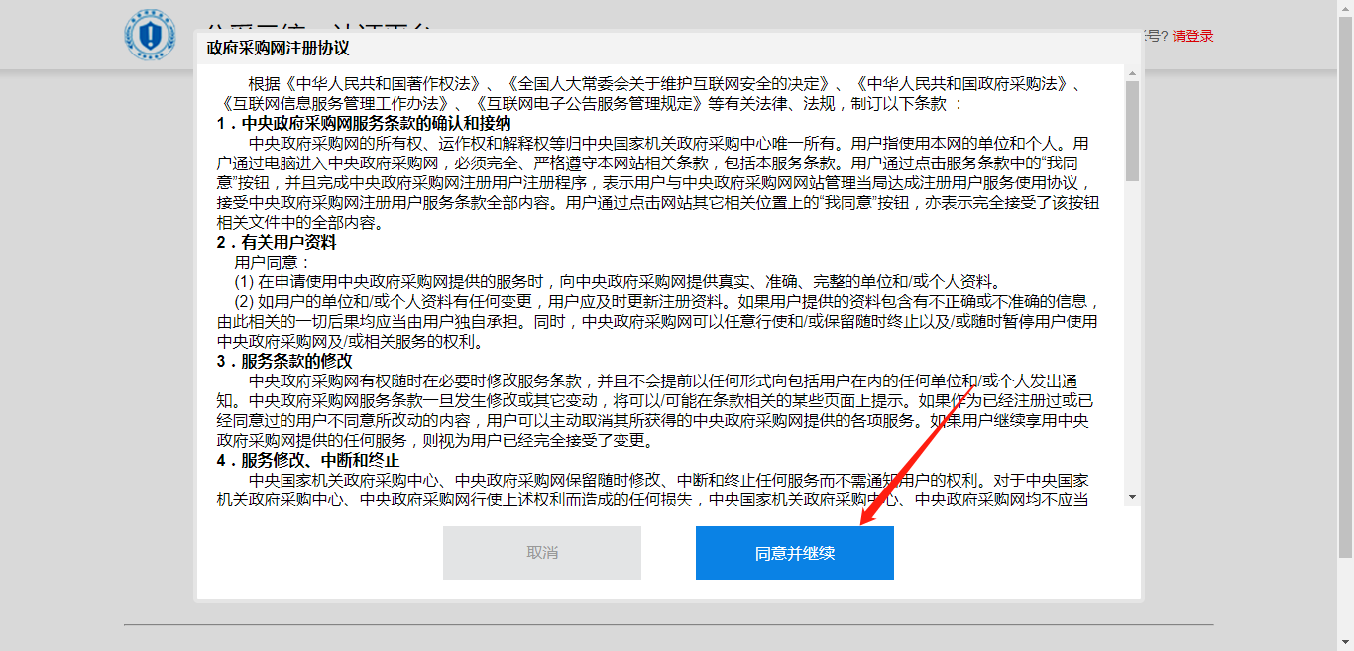
步骤四：输入手机号获取验证码
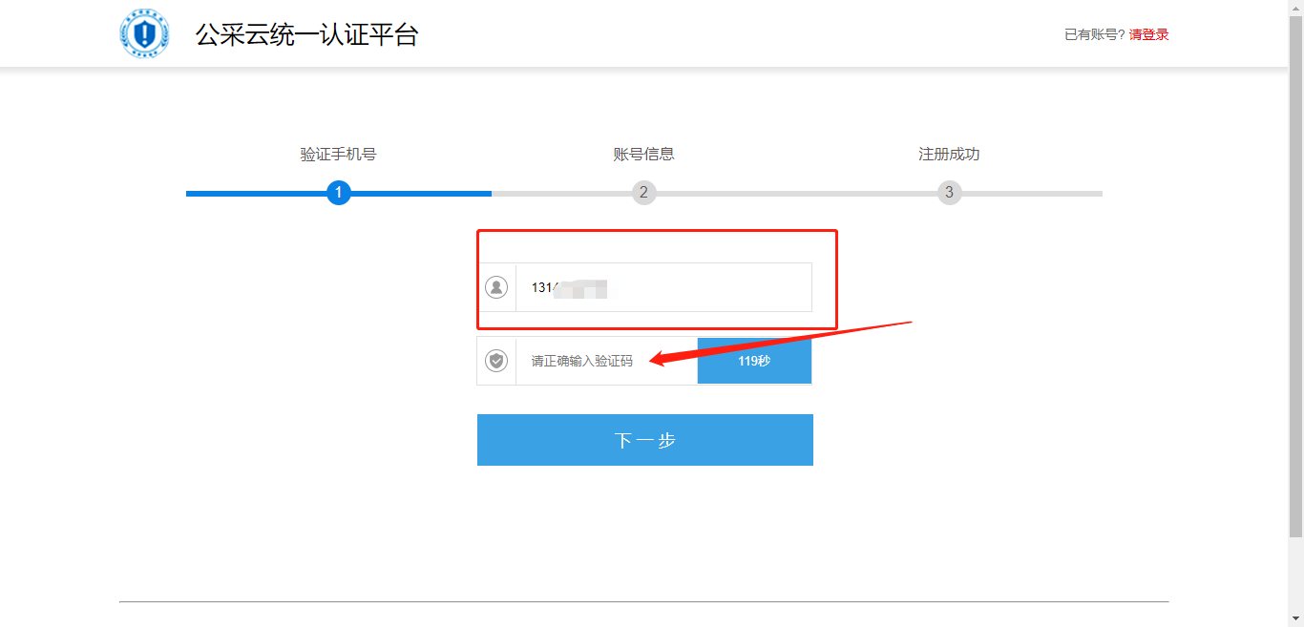
步骤五：填写账号信息
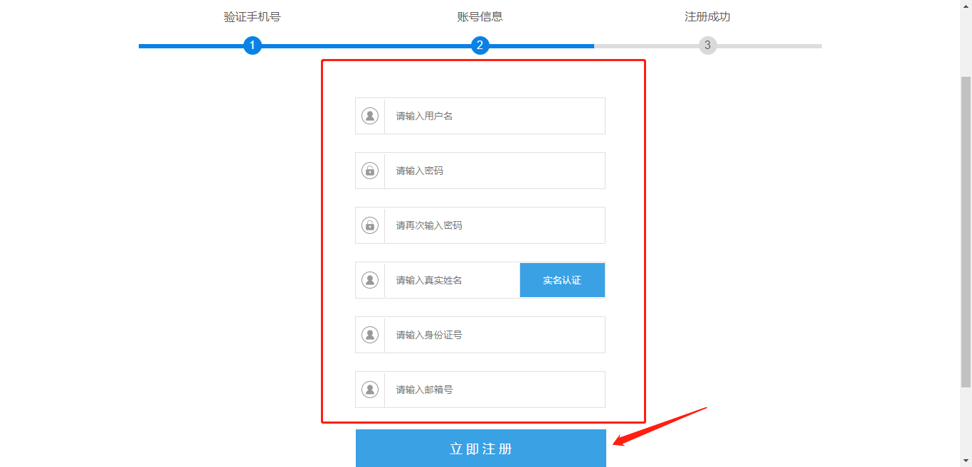步骤六：选择用户类型。使用注册账号在登录页面登陆账号，选择要注册的用户类型。
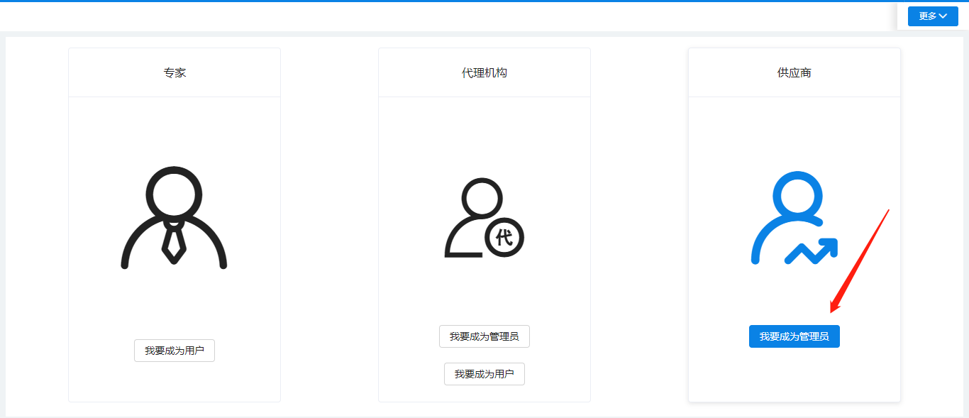
步骤七：确认注册协议

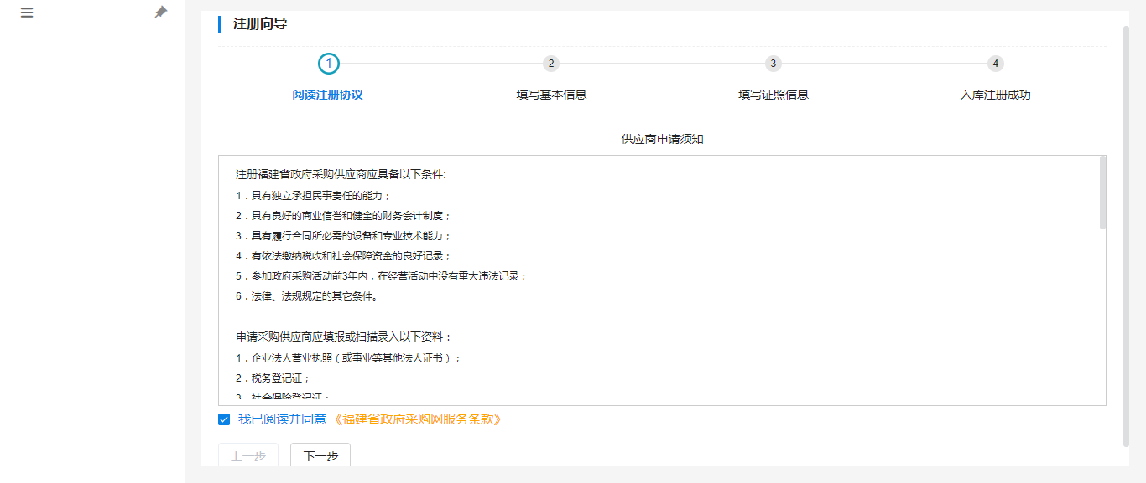 步骤八：填写详细资料。填写基础信息，带红色星号的为必填信息项。
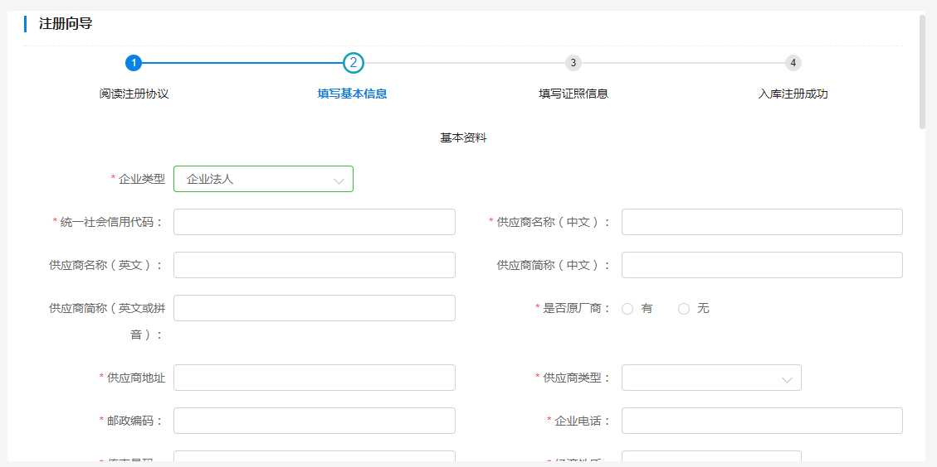
步骤八：上传资质信息。完善相关资料填写。
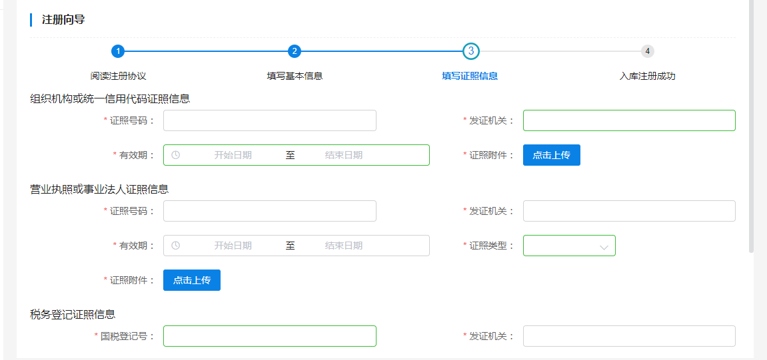

供应商如何入驻网上商城
步骤一：利用已注册成功的账号（如何注册，请查看2.1章节内容）登录政府采购平台，进入供应商库子系统下“入围--市场准入”菜单，选择要入围的行政区划，点击【申请加入】按钮。
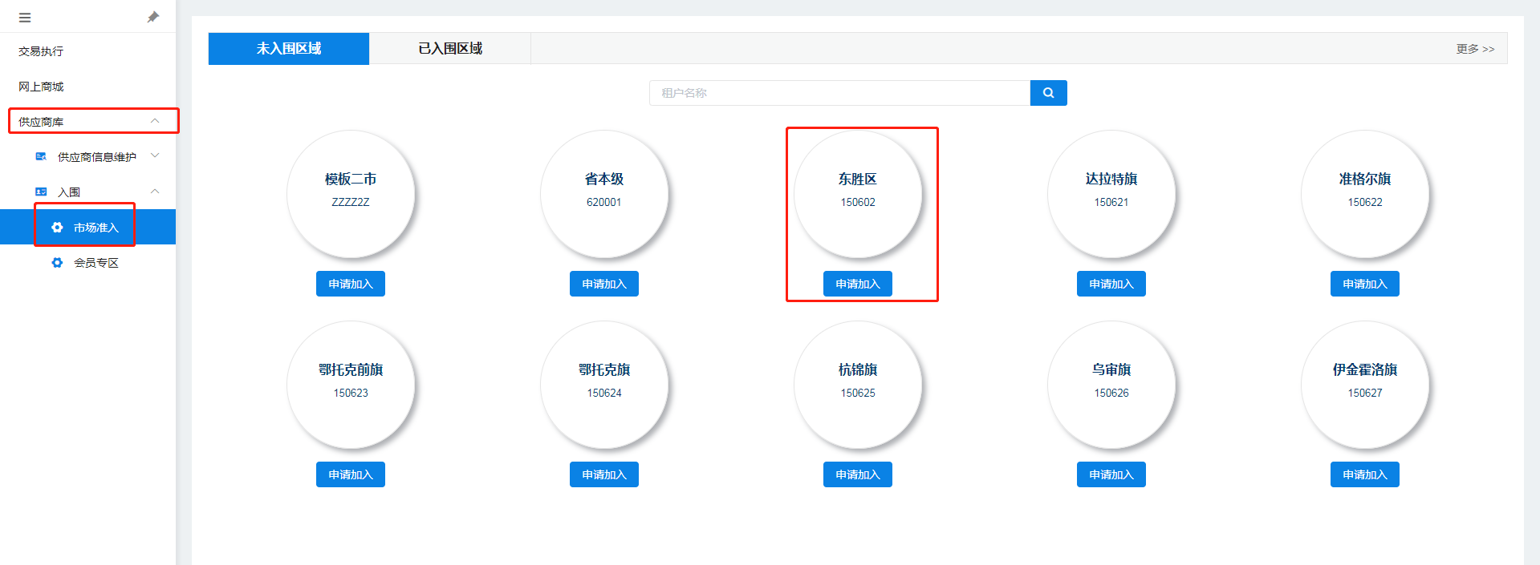步骤二：提交审核，上传相关附件信息，申请入驻。
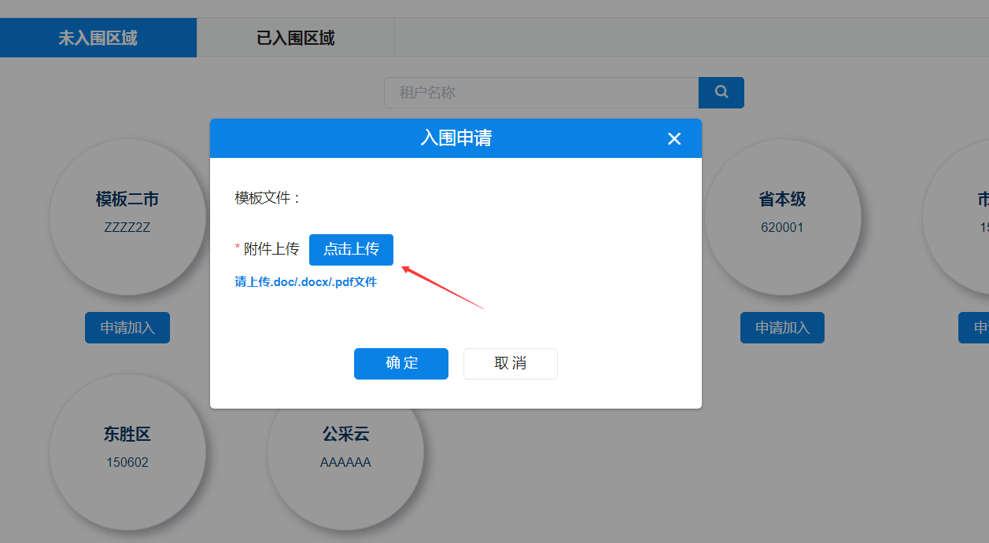

供应商如何录入商品
步骤一：供应商登录网上商城，在“我的商品”菜单，点击【录入商品】按钮，进行商品信息填写。
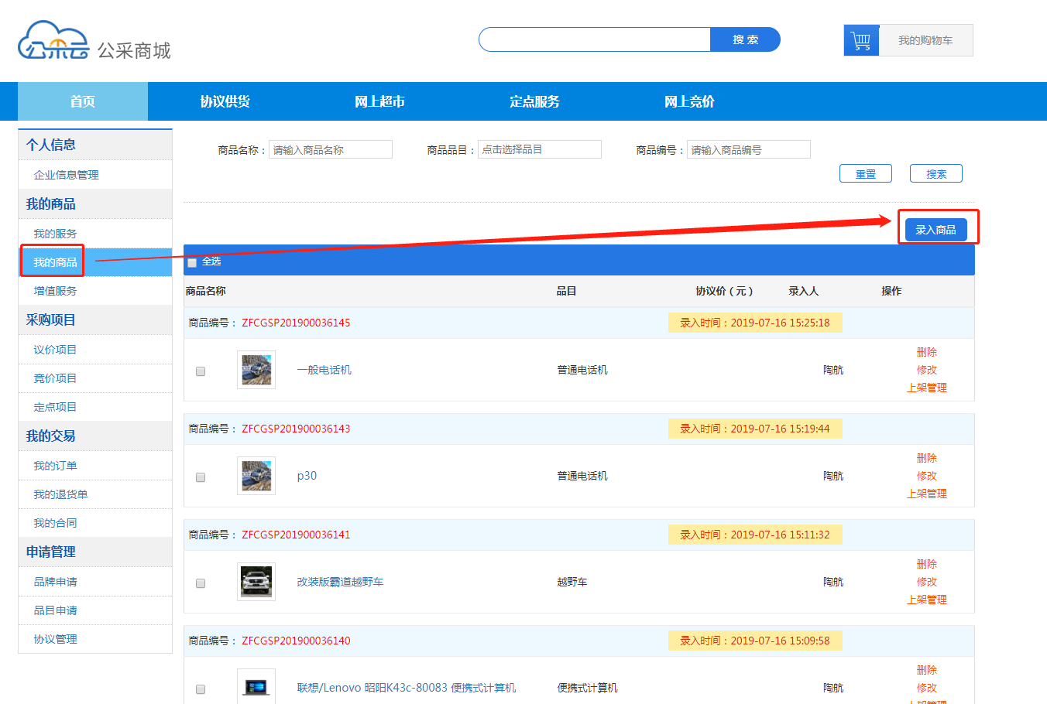
步骤二：选择对应协议目录及产品型号，点击下方【下一步，发布商品】按钮。
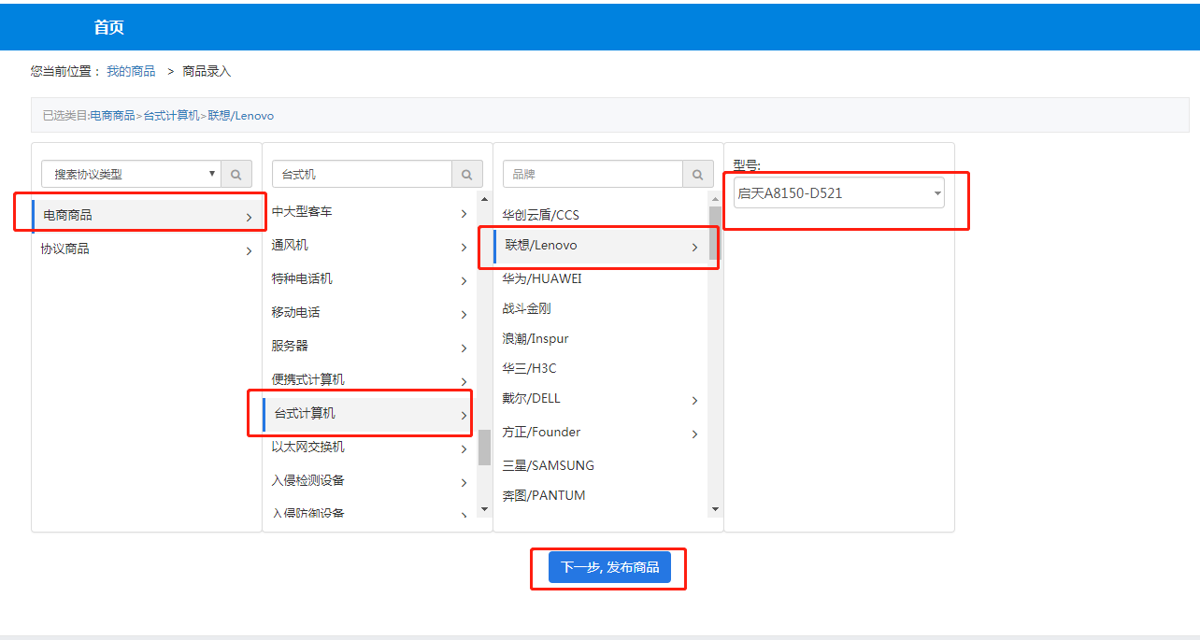
步骤三：录入产品明细信息，其中“市场价”为该产品在官方网站的指导价格，非网上商城商品卖价。“增值服务”为除商品本身外的其他服务，可根据需要自行维护，如：设备安装费、调试费、质保期外商品的质保等。完善商品信息后，点击【保存】按钮，保存商品信息。
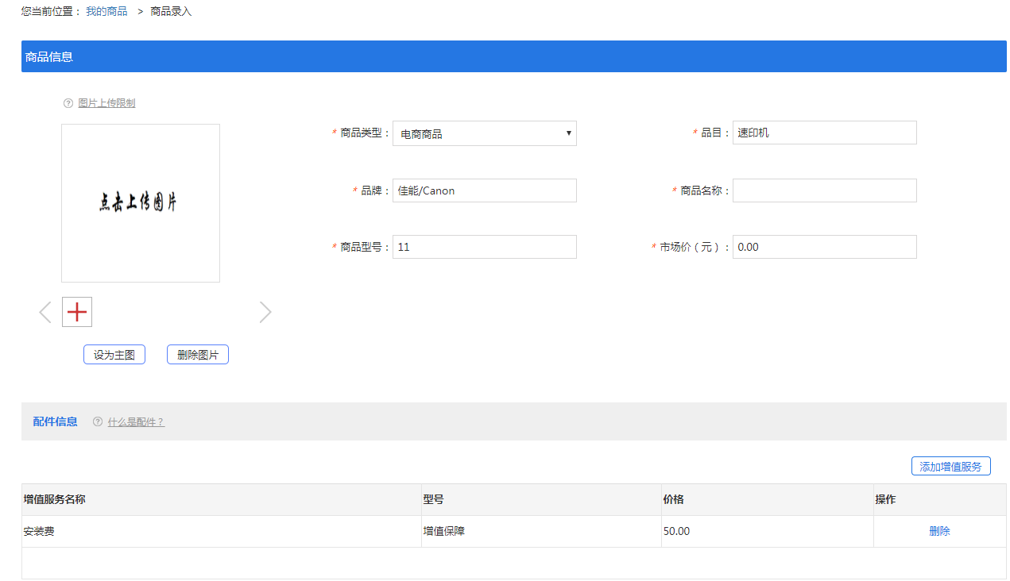
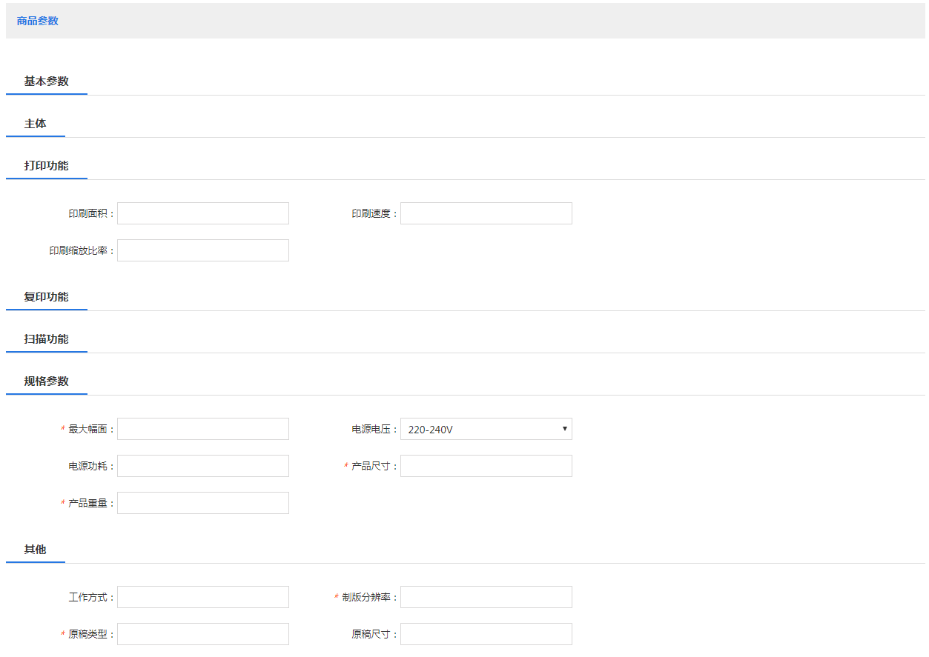

供应商如何查看/修改/删除商品
步骤一：查看：选择需要查看的商品，点击商品名称，即可进行商品的查看；
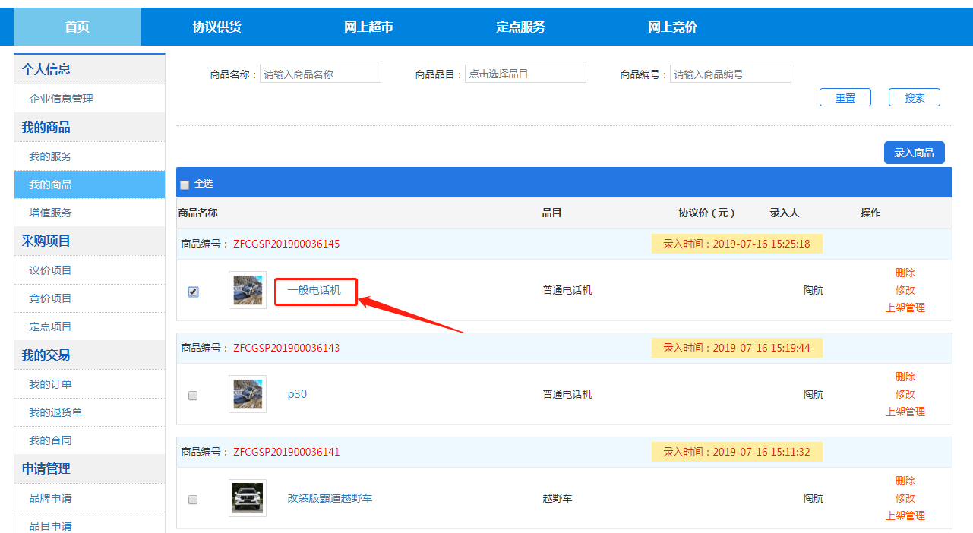
步骤二：修改：未上架的商品可进行修改操作。若需对已上架的商品进行修改操作，请先申请商品下架；点击商品右侧【修改】按钮，进入商品信息编辑界面，对商品信息进行修改。
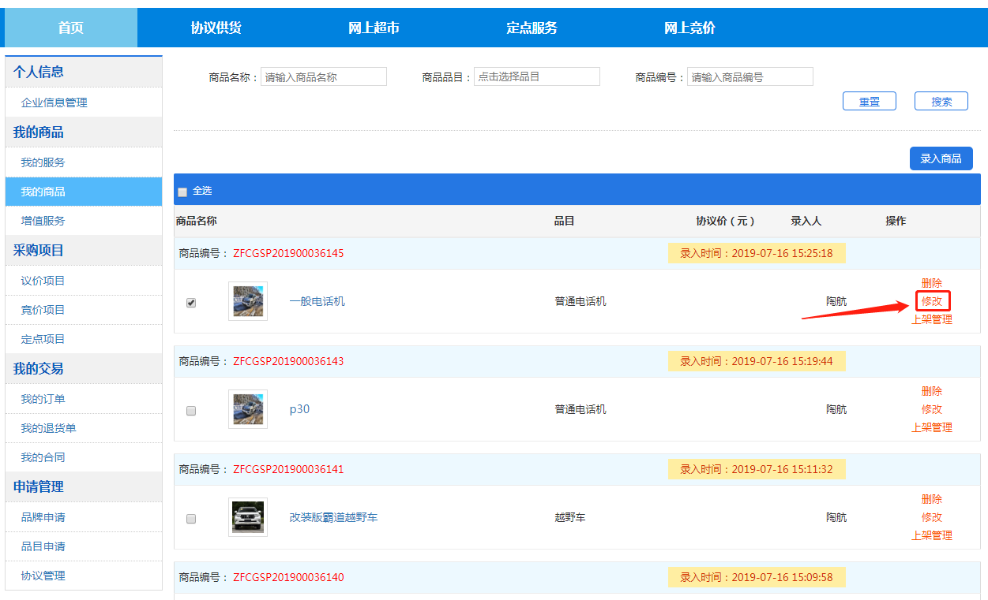
步骤三：删除：未上架的商品可进行删除操作。若需对已上架的商品进行删除操作，请先申请商品下架。
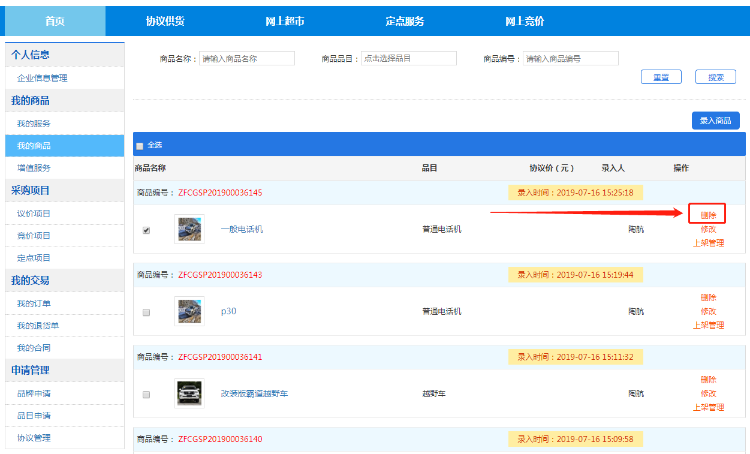

供应商如何申请商品上架
步骤一：选择商品信息录入完毕，需要上架商品。点击商品信息右侧的【上架管理】按钮。
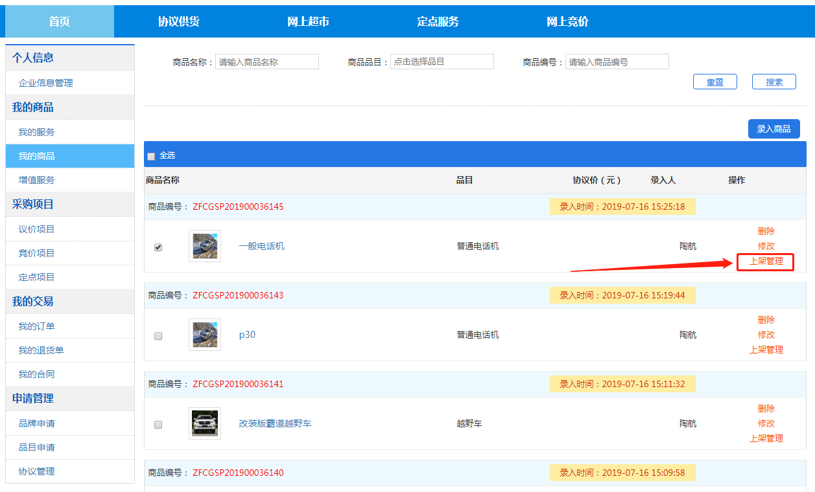
步骤二：在“商品行情详情”弹出页选择商品要上架的“区域”及该商品上架后的“价格信息”，填写完毕后点击【上架】按钮。发出商品上架申请。
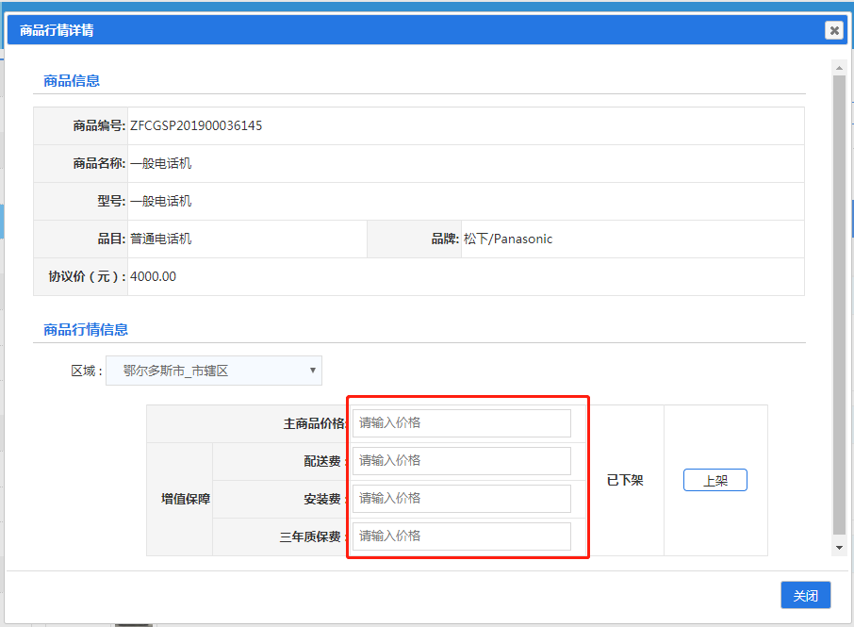
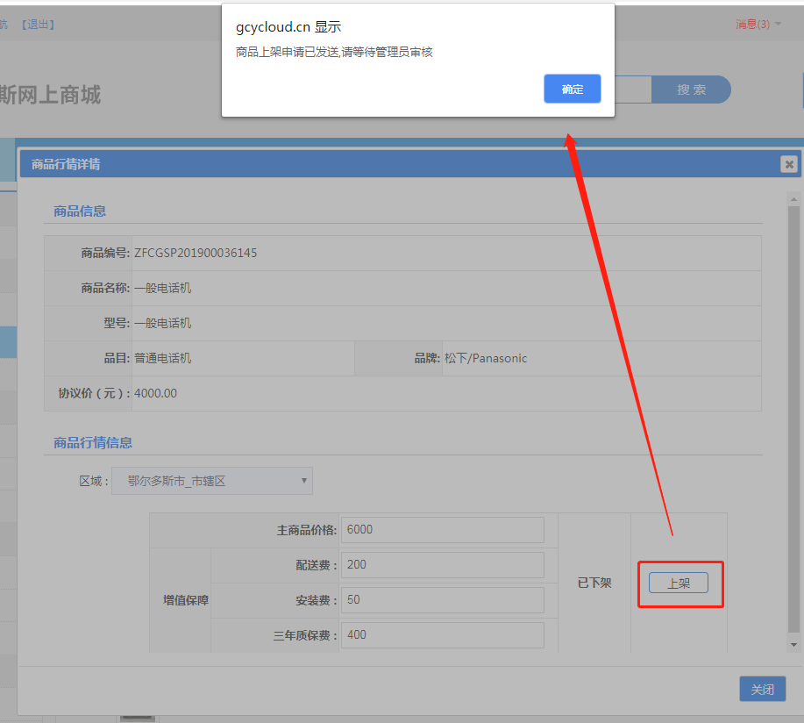
注：商品申请上架后，若对商品信息进行修改，会导致正在审核的商品自动下架，需重新提交上架申请。录入的商品图片需上传800*800像素，格式为.PNG或.JPEG格式的文件。

供应商如何申请商品下架
只有上架的商品才有“下架”操作，商品下架有两种原因，一种是管理审核人员在审核商品上架后发现商品存在不符合规定的问题后进行强制下架；另一种是供应商自行申请下架，下架后进行商品信息的修改，之后再提交审核。

供应商如何查询订单
供应商查看订单的两种查看方式：
- 供应商登陆系统后，进入用户后台，通过【代办事项】查看；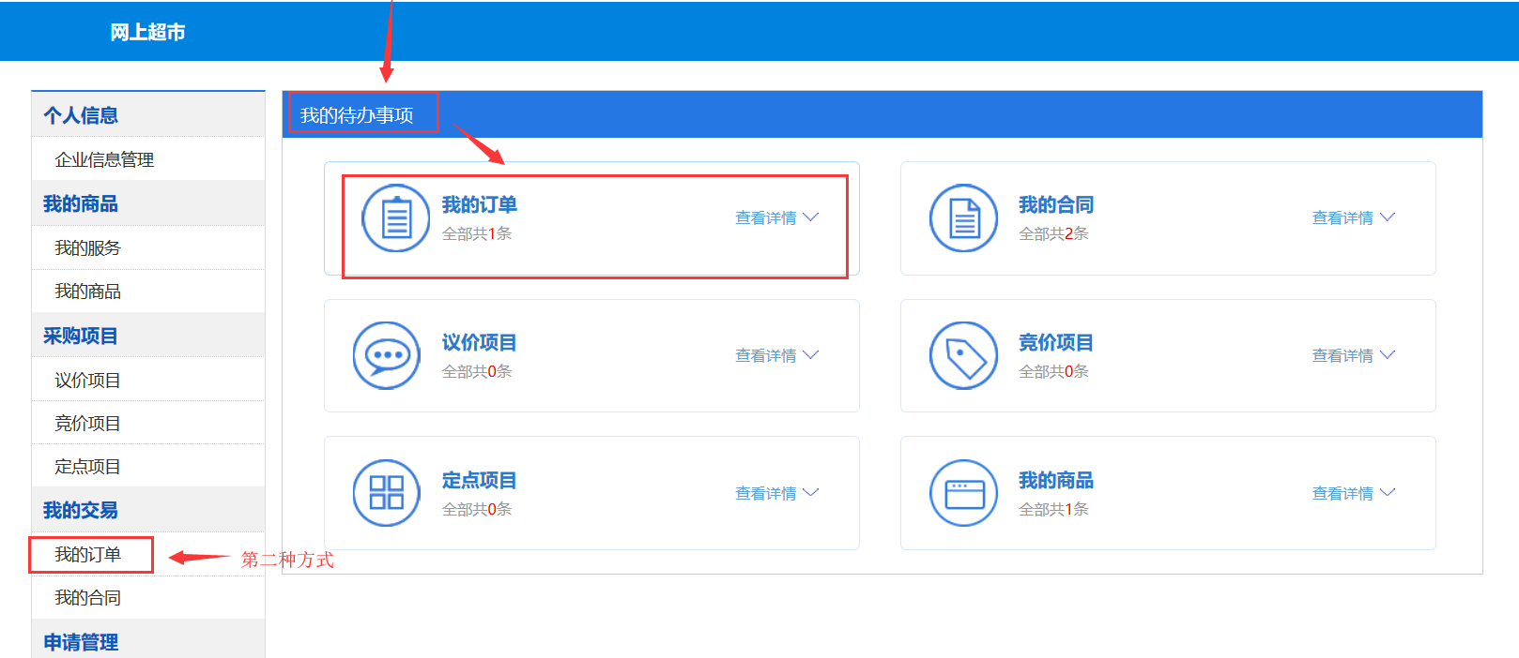
- 【我的交易】→我的订单，也可查看订单信息。供应商进入我的订单页面，页面呈现出所有订单列表，可以根据检索条件进行筛选，并查看订单状态，了解该订单目前所处的流程环节。
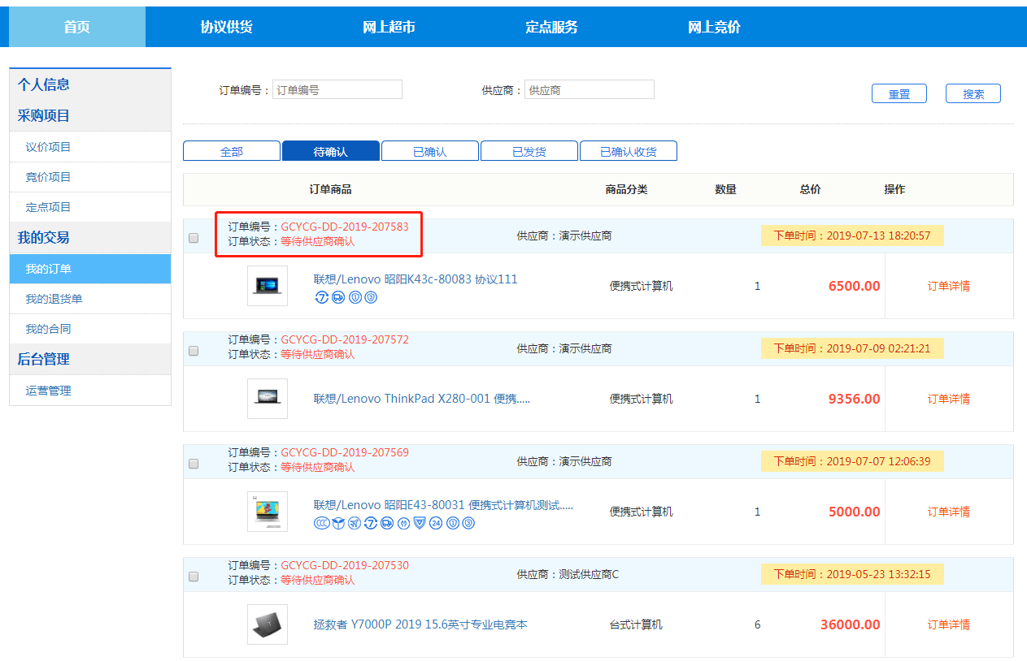

供应商如何确认订单
采购人下单后，供应商进入我的订单页面，可以对该订单进行查看详情、确认订单、退回订单的操作。
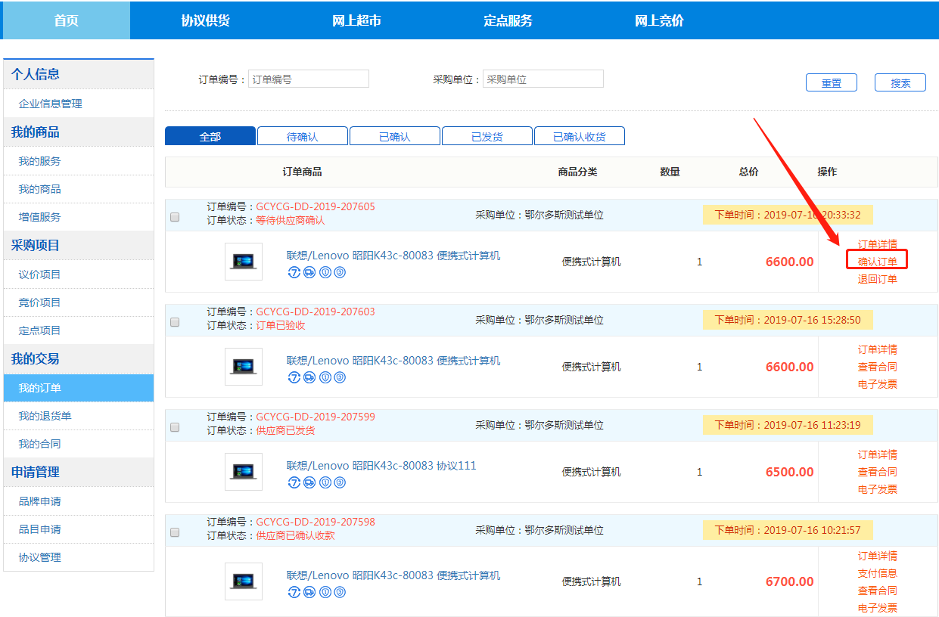

供应商如何起草合同、上传电子发票
供应商确认订单后，即可进行“起草合同”。
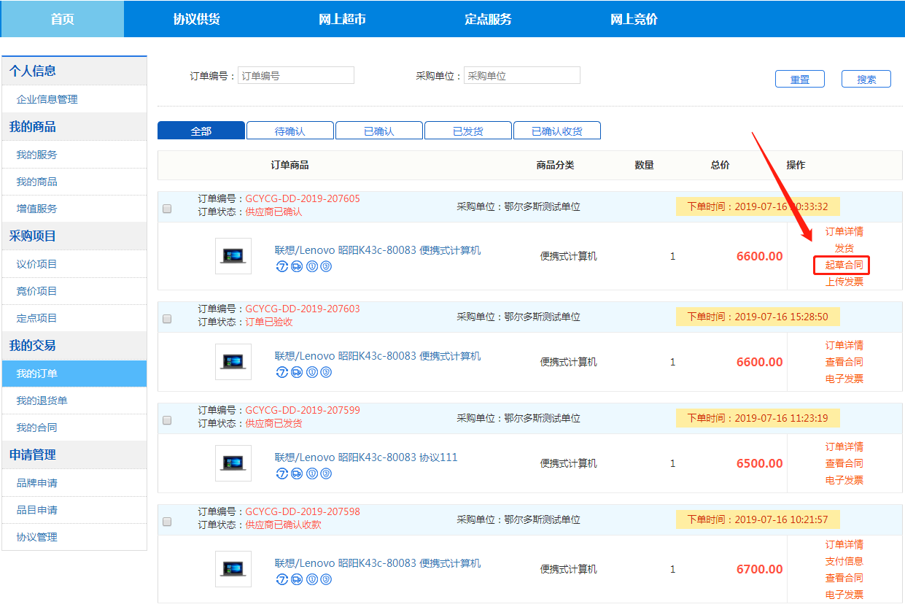
根据实际情况，对合同条款进行修改，保存。
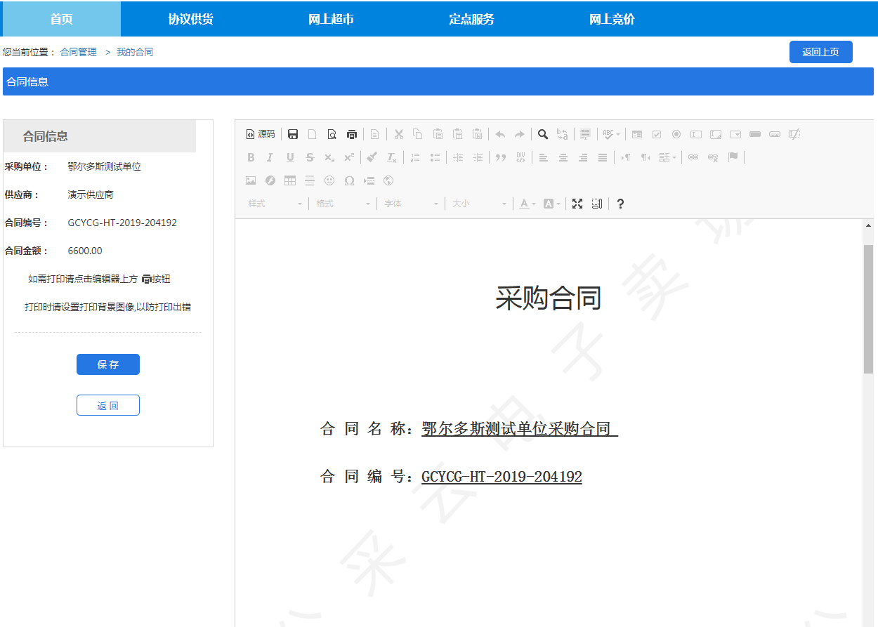

保存后的合同供应商需进行签章，签章后合同即视为生效。
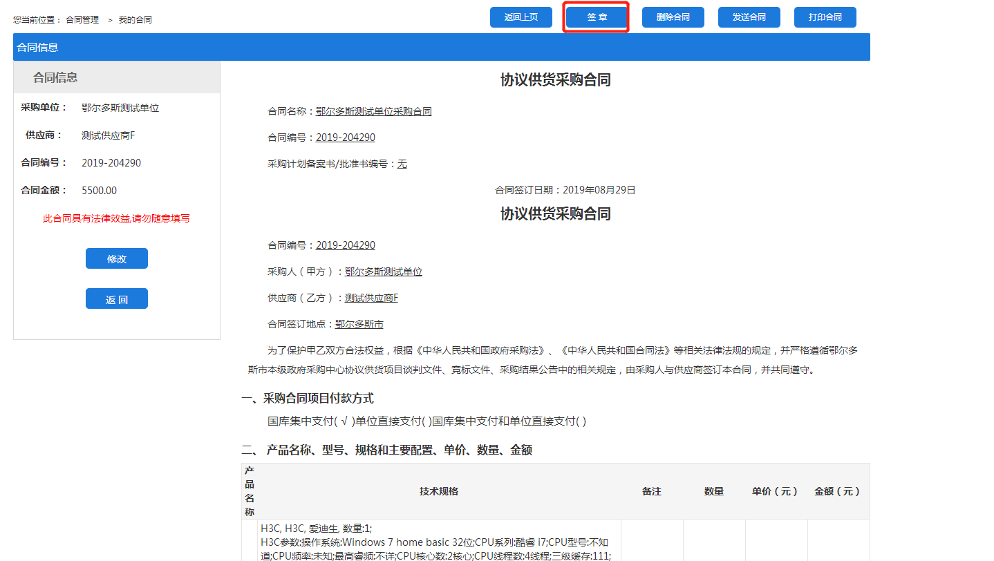
在【起草合同】按钮下方有【上传发票】按钮，供应商可将开好的电子发票作为附件上传至网上商城。

供应商如何发送合同
合同起草完成后，将合同发送至采购人确认。
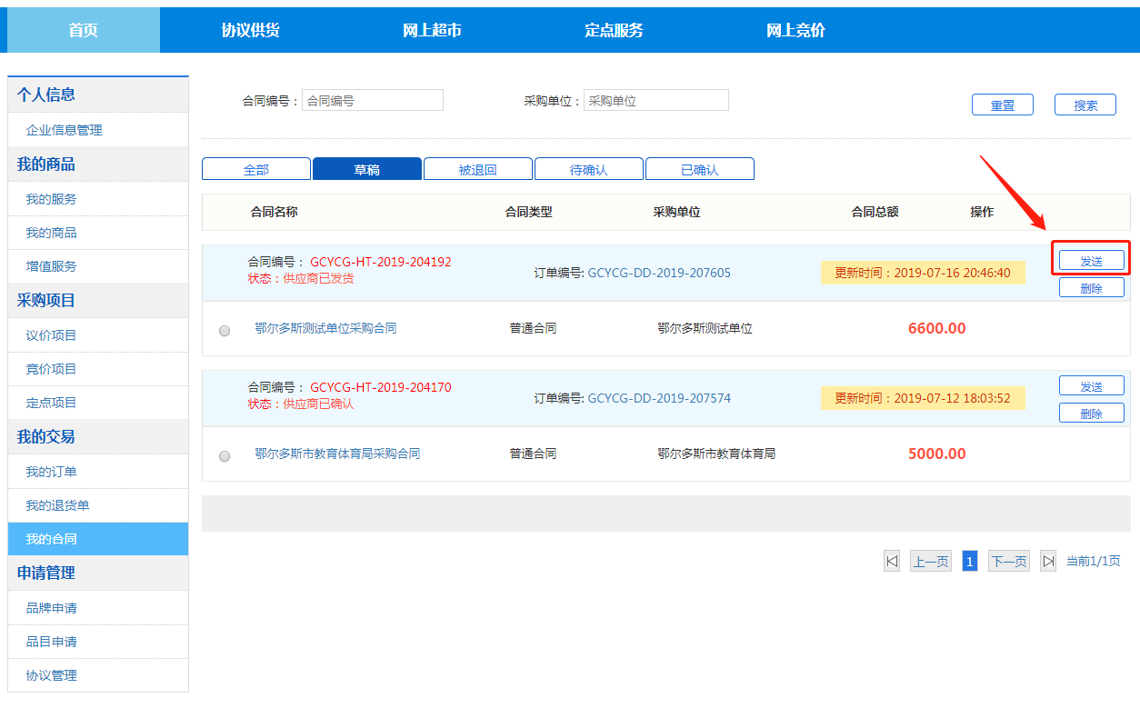
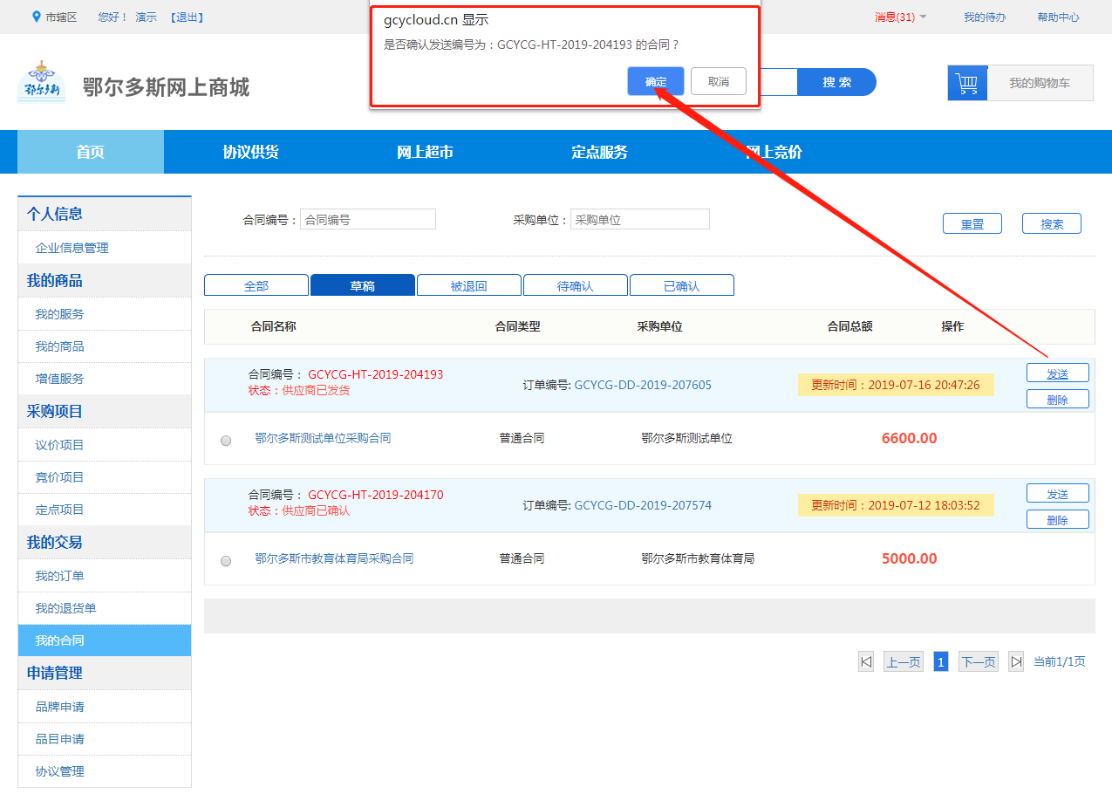

供应商如何发起商品发货
采购人确认合同后，供应商点击发货按钮。
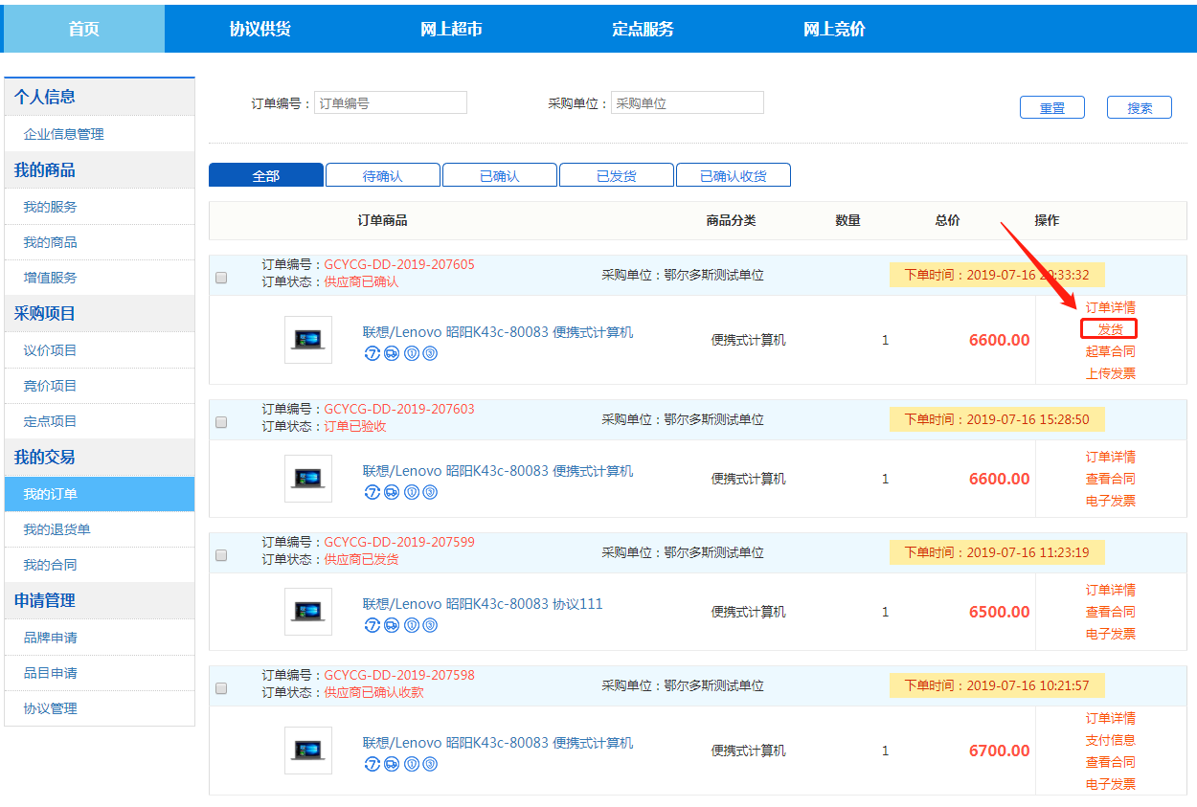

供应商如何查看支付信息
采购人货物验收无误后，货款支付将在线下进行，线上只做支付信息记录。供应商可通过【我的合同】查看合同支付信息。
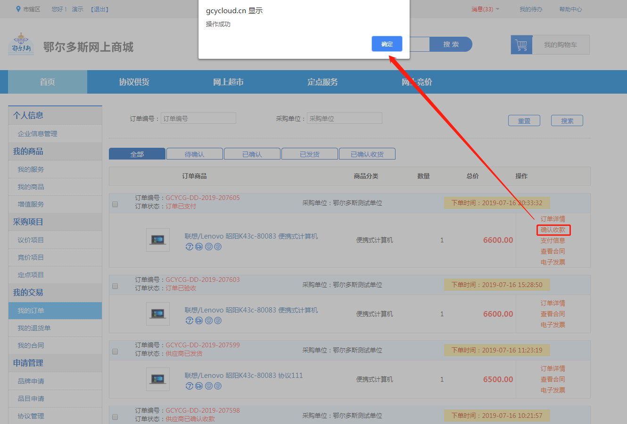

供应商如何查看网上竞价信息
登录网上商城，点击“网上竞价”模块，可在主页面查询“采购公告”、“结果公告”及“废标公告”。
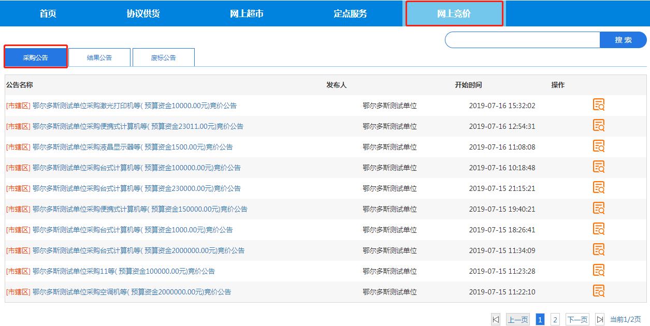
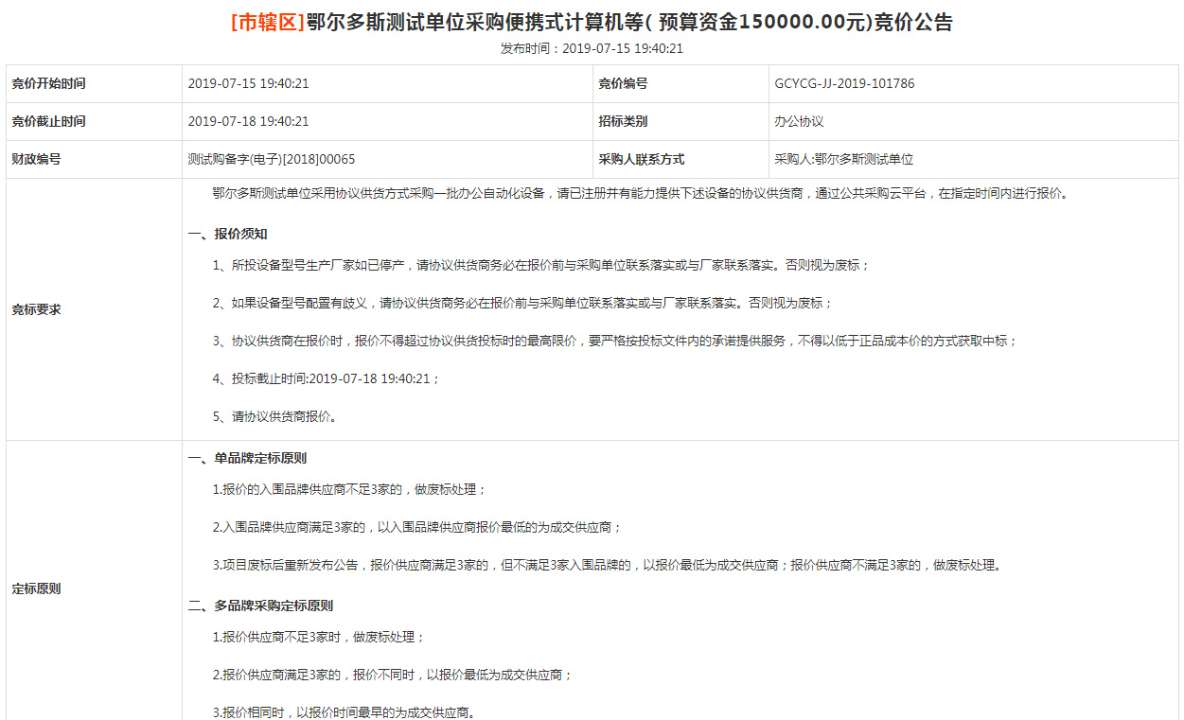

供应商如何报名竞价
步骤一：查看要竞价的公告信息，在公告明细信息界面右下角点击【查看竞价详情】按钮，进入供应商报名页面。

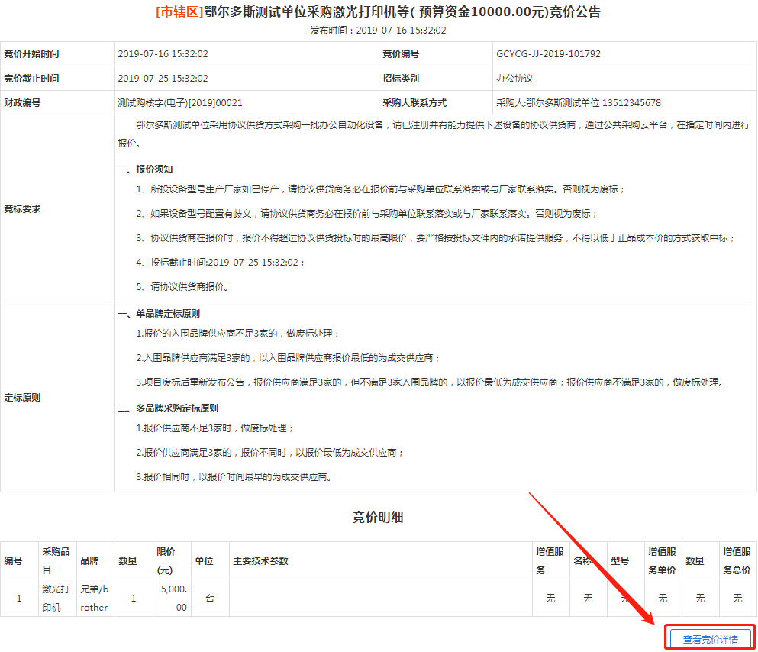
步骤二：点击左上角【报名】按钮，查看定标原则等信息。
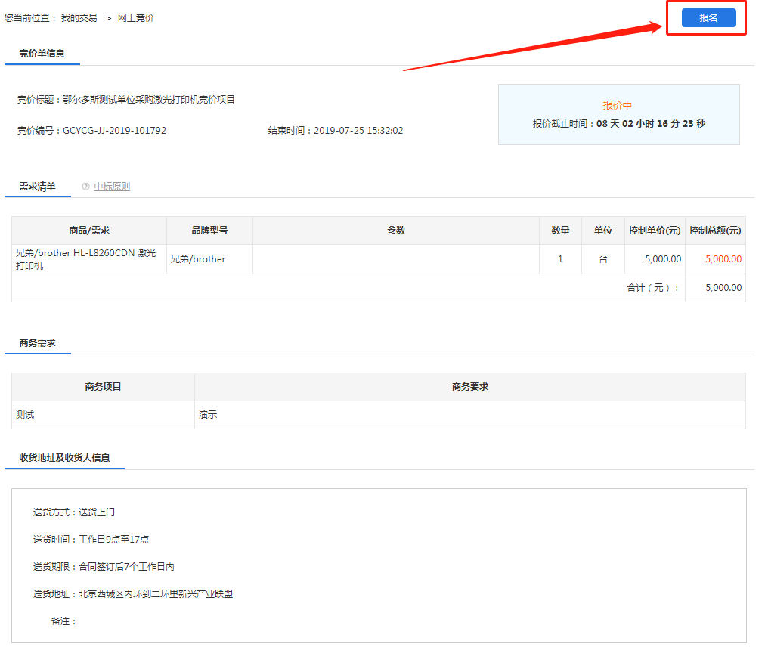
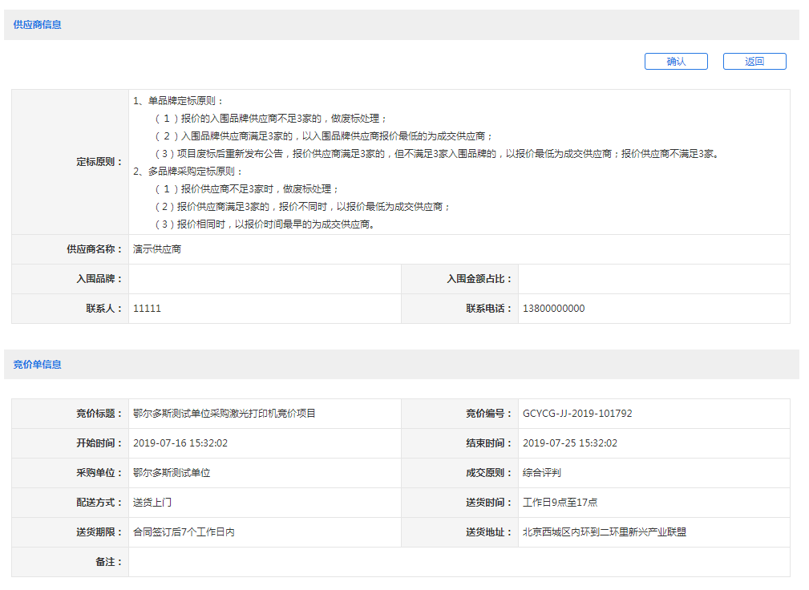
步骤三：点击左上角【确认】按钮，进行报名确认。页面跳转至竞价单页面，填写“单品报价”、“供应商承诺”，点击页面下方【保存】按钮，保存填写的信息。之后，点击【提交报价】按钮，进行报价提交。
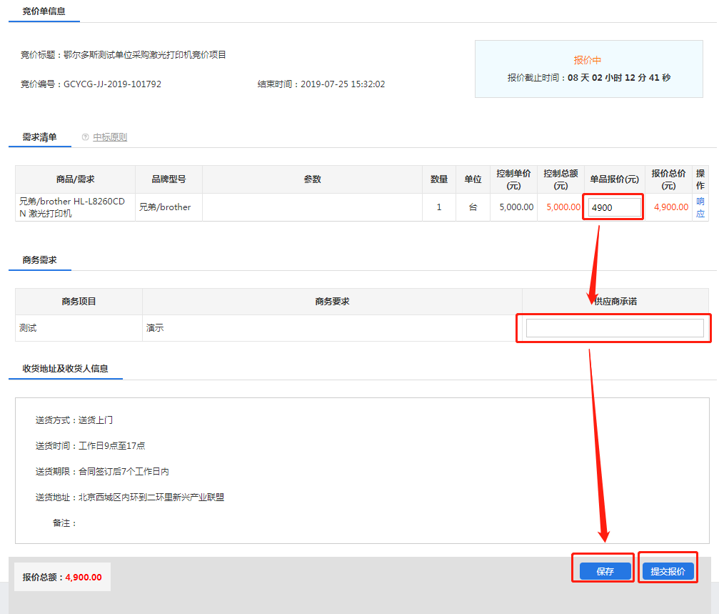
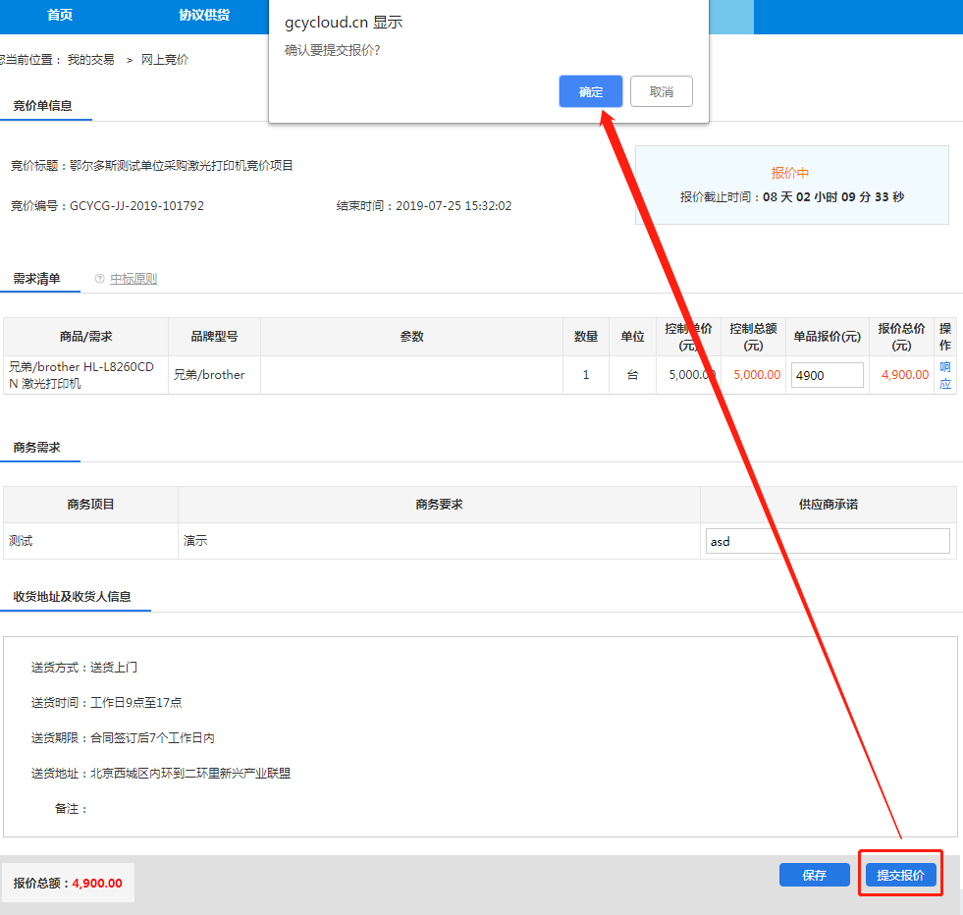
注：已提交的报价信息在报名截止时间前都可进行撤销后重新报价。
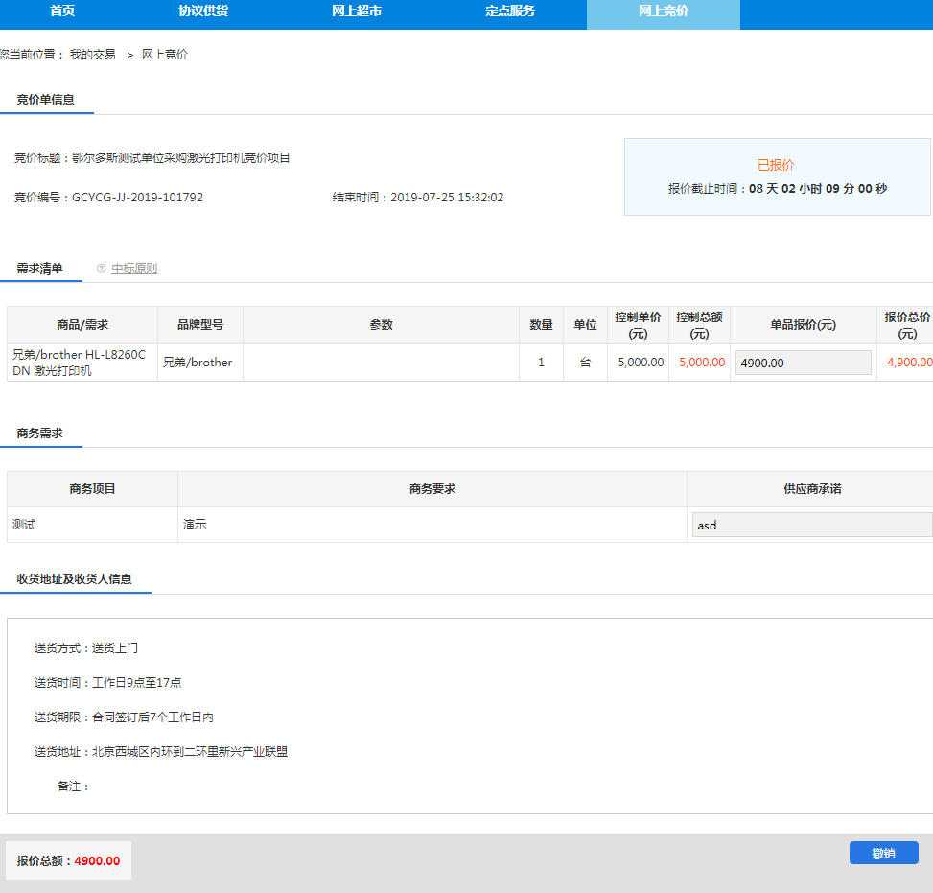

采购人篇

网上商城直购流程
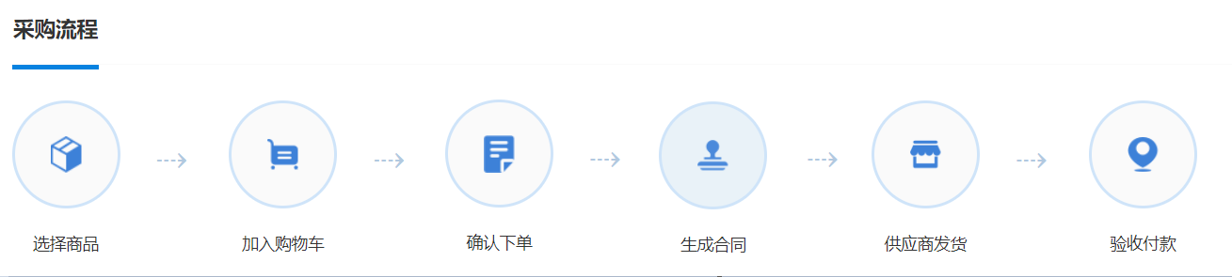

如何进入网上商城
步骤一：百度搜索“鄂尔多斯市财政局”，进入鄂尔多斯财政局门户网站，点击进入“鄂尔多斯市政府采购管理平台”。
步骤二：在门户网站，点击“网上商城”链接，即可进入商城页面。
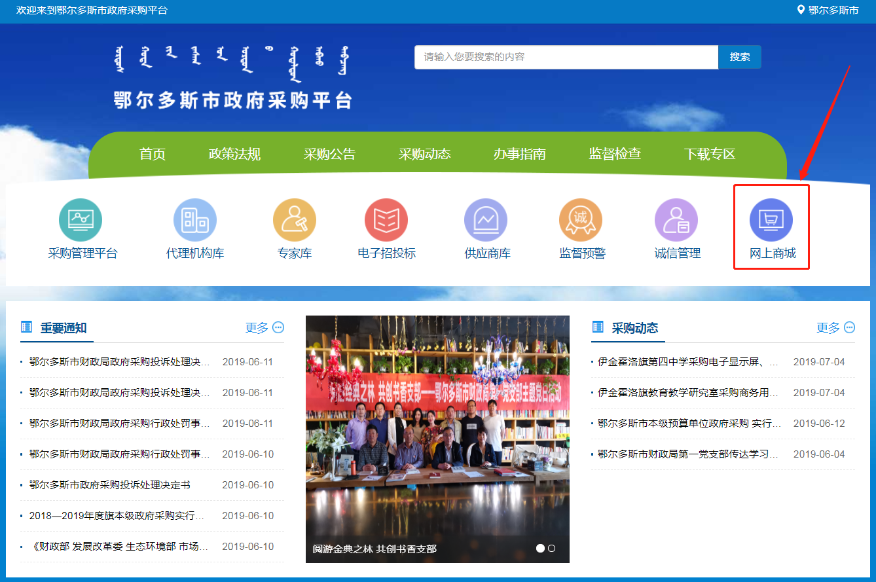或登录“采购管理平台（政府采购监管系统）”，点击“网上商城”模块，也可进入网上商城子系统。
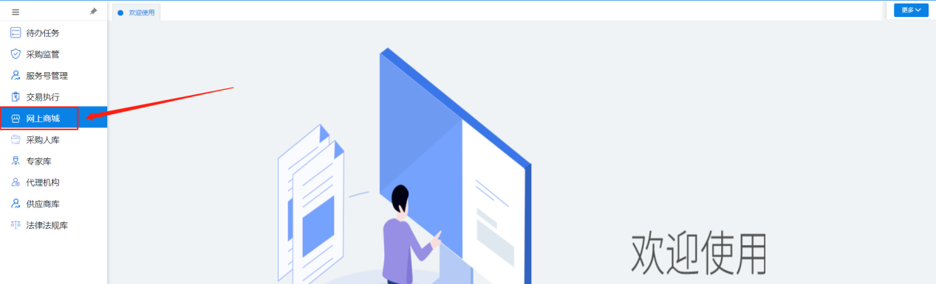

如何退出网上商城子系统
采购人在登录状态下，点击【退出】按钮即可退出商城。
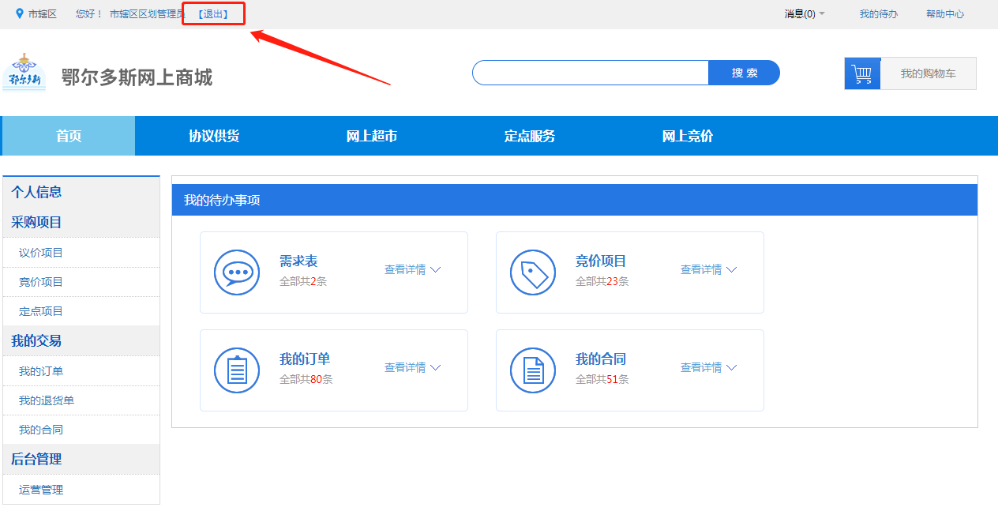

如何网上超市选择商品
选择相应的分类-选择对应的商品浏览
步骤一：查看全部商品分类
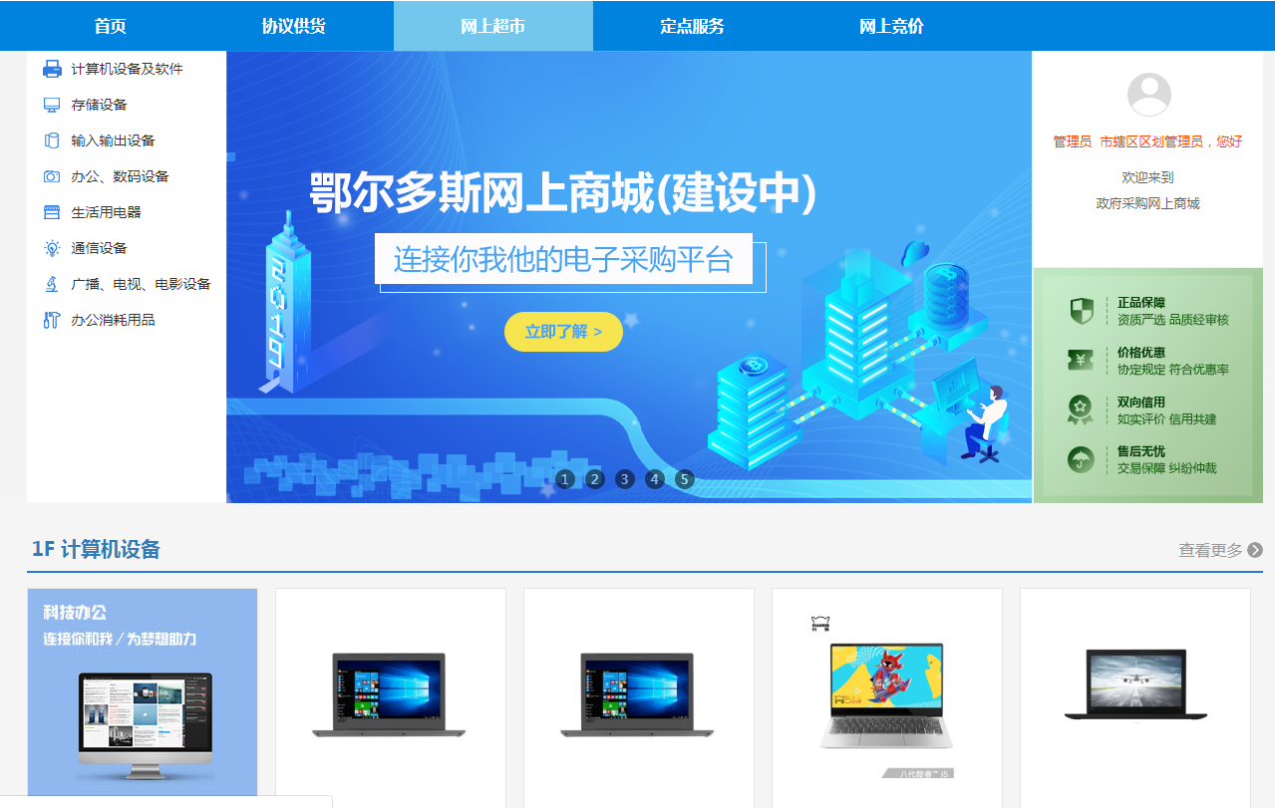
步骤二：根据分类点开具体的商品列表，通过搜索选项做初步筛选，找到需要采购的商品，点击商品，查看商品详细信息。
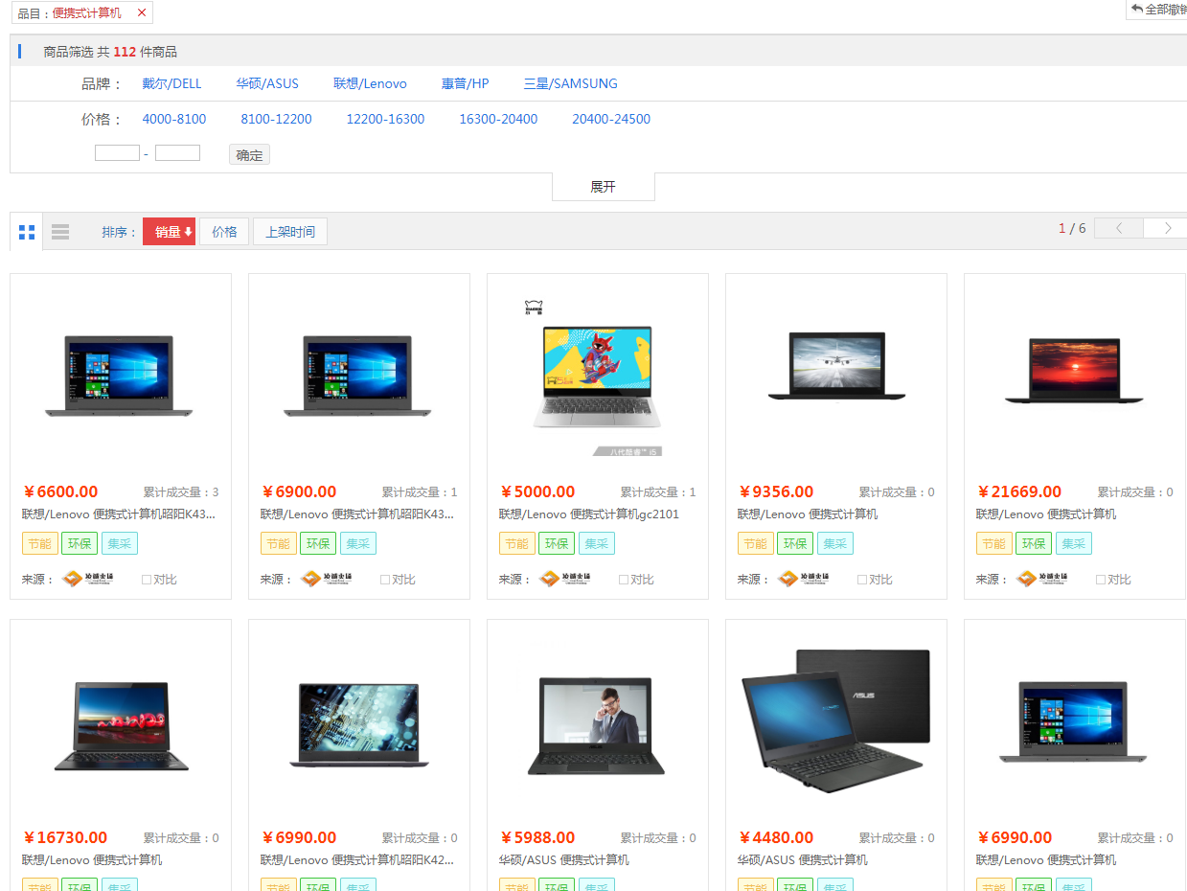

步骤三：在商品详情页面可以对商品介绍、规格参数、成交记录等信息进行查看
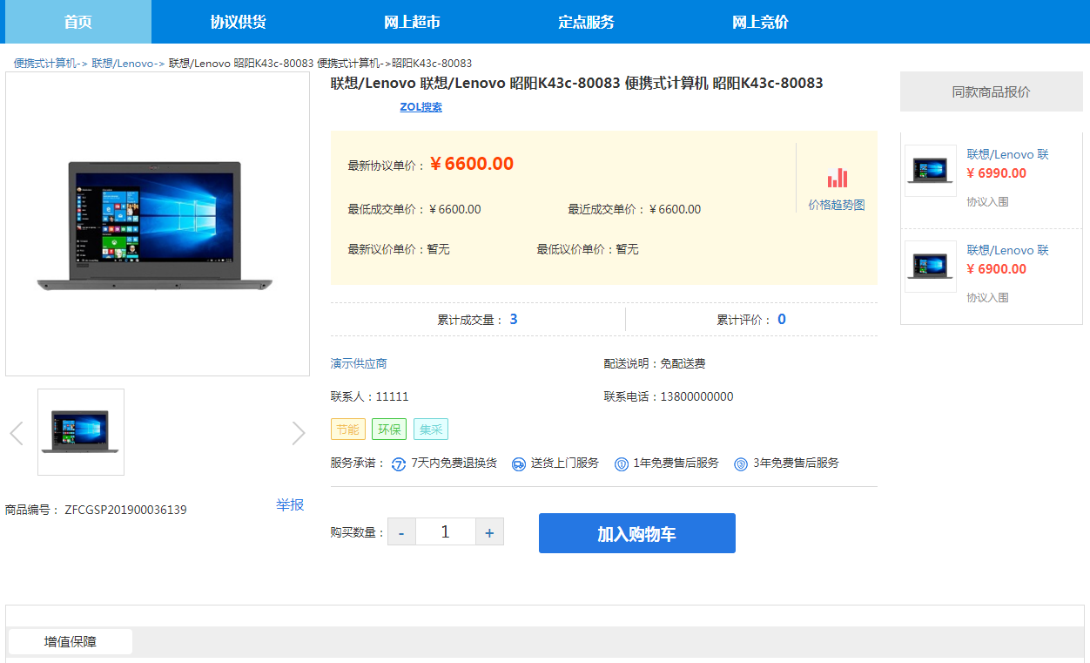

如何选择商品加入购物车
在商品详情界面点击“加入购物车”，可前往购物车查看选购的商品。
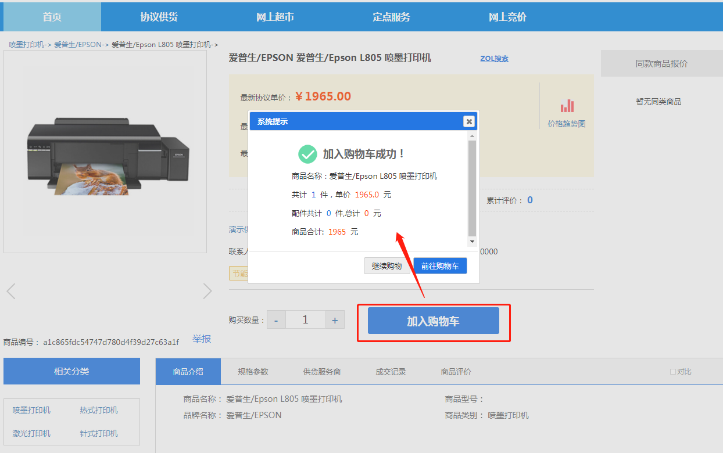

如何确认下单
步骤一：选中要结算的商品，点击结算。
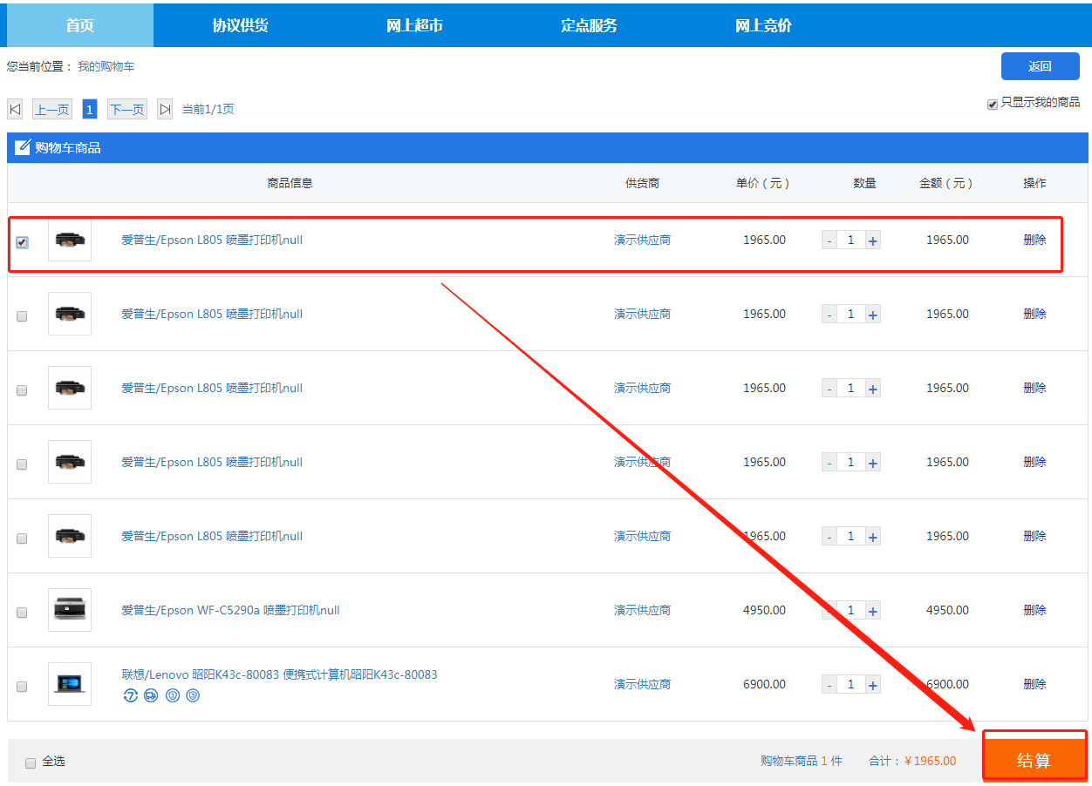
步骤二：确认收货人信息、发票信息，关联相应采购计划（采购计划是在监督管理平台录入并审核通过生成备案书的计划）。选择相应的“交易方式”保存订单。若有其他说明信息可在“买家留言”中填写告知卖家。
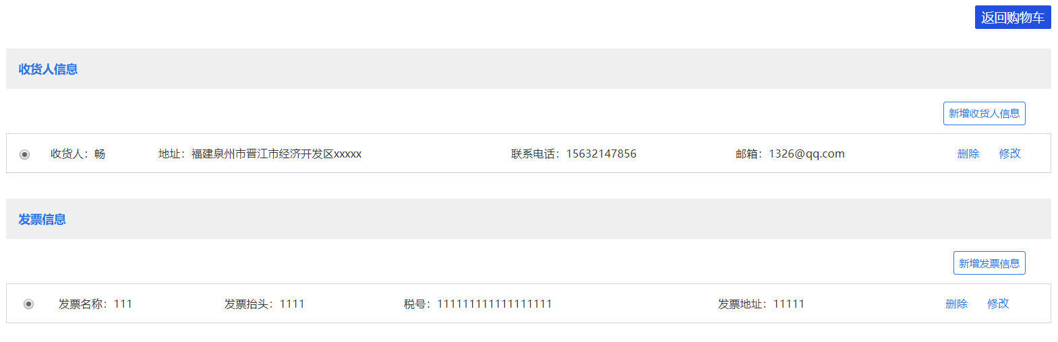
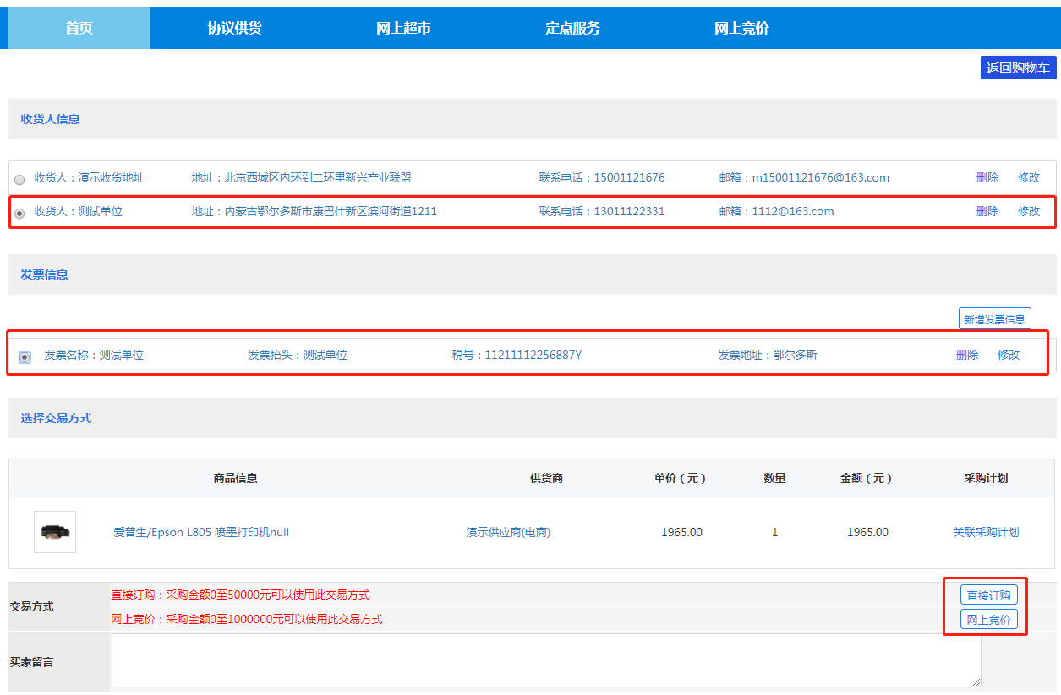
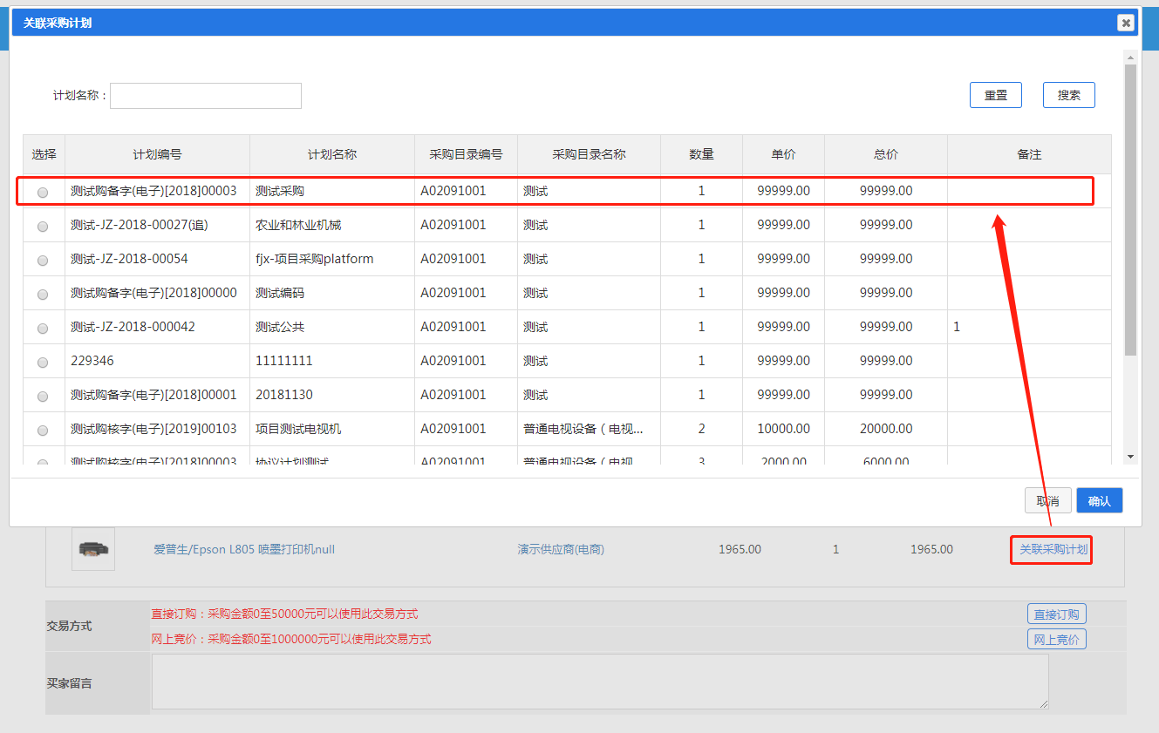

步骤三：发送订单。在“我的订单”下找到刚提交的订单，点击“发送订单”，将订单信息发送至供应商确认。
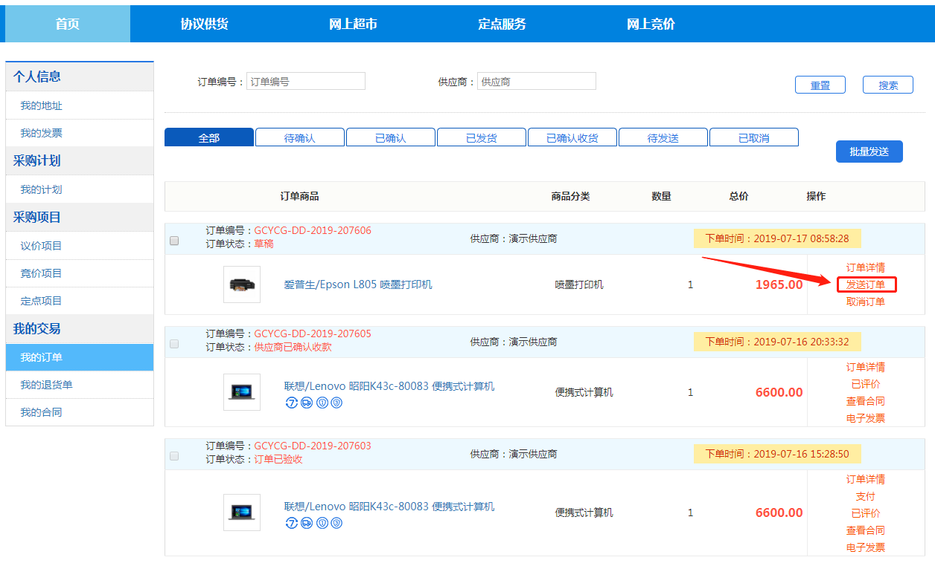订单成功发送后，订单状态变为“等待供应商确认”。
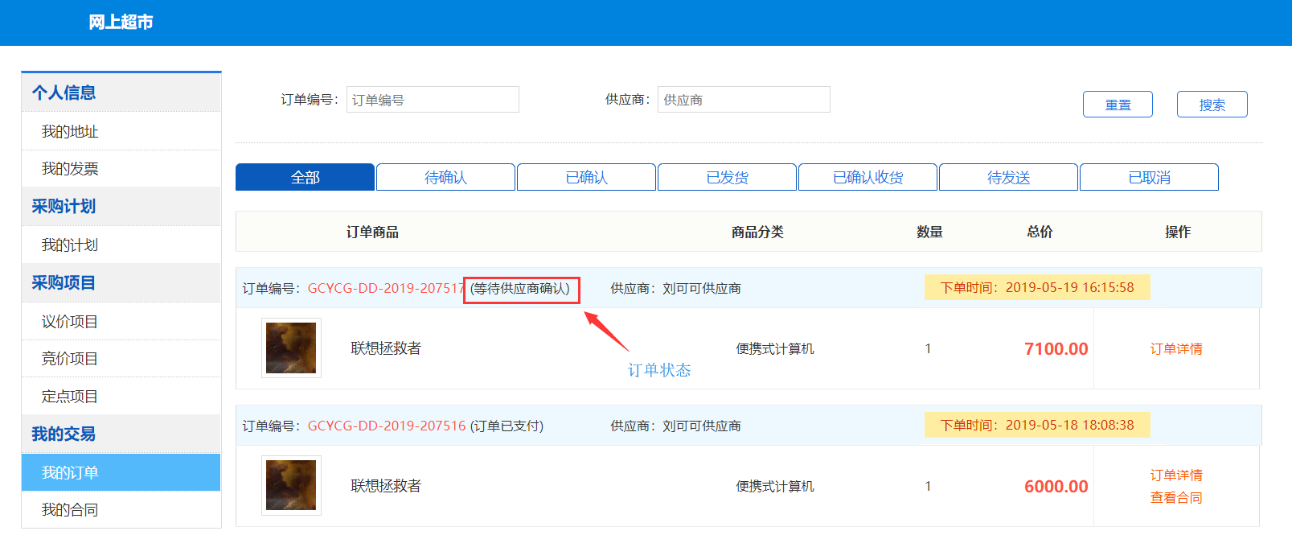

采购人确认合同
步骤一：供应商确认订单后，订单状态变为“供应商已确认”。
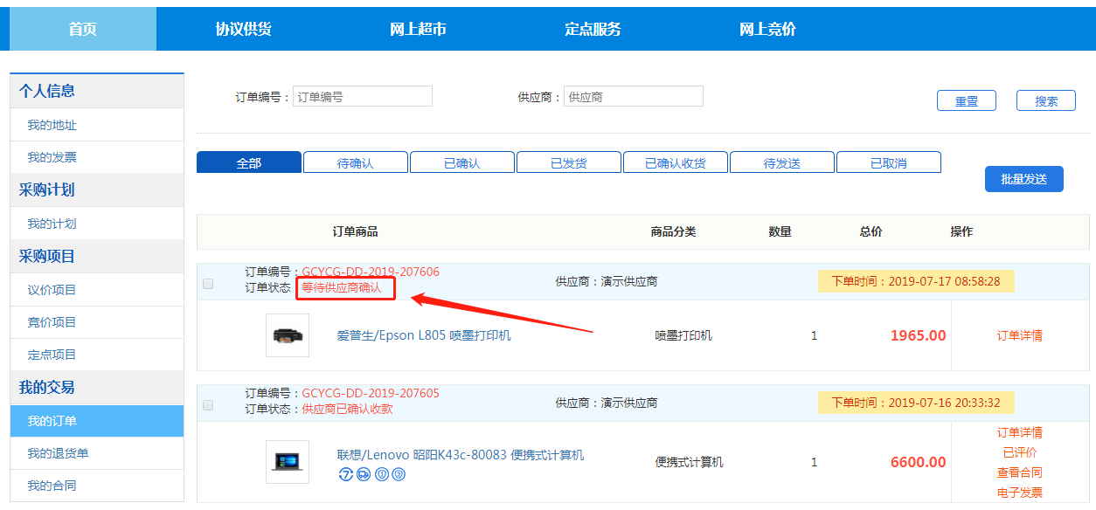
步骤二：供应商确认订单后，会起草合同，并发至采购人确认。点击“我的合同”菜单或“我的订单”菜单，通过【合同编号】【供应商】对合同进行查询，并进行合同确认。
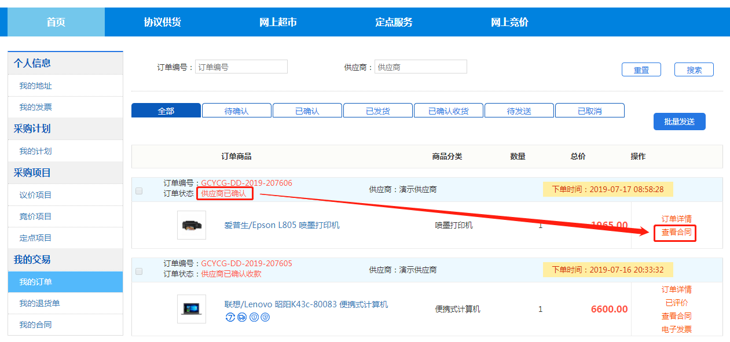
步骤三：确认无误后，点击【确认合同】按钮进行签章即可，签章后即视为合同生效。（合同确认后，供应商才可进行发货）

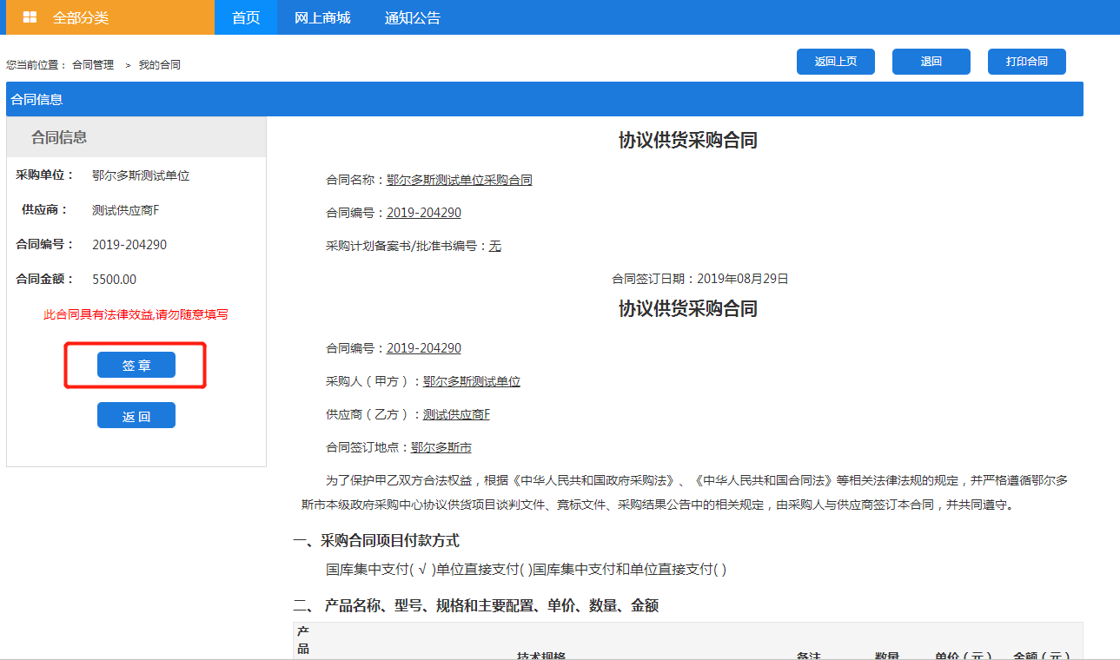
步骤四：打开“我的订单”菜单，查看该订单当前状态。
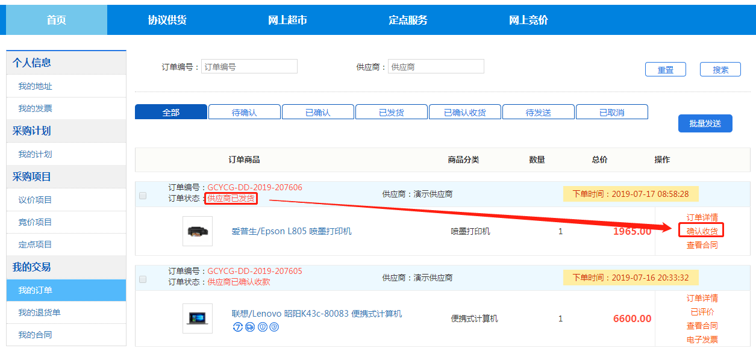

验收付款
步骤一：确认收货：商品到货，验收无误后。点击我的合同，找到该订单，点击“确认收货”即可。
步骤二：货款验收：确认收货后，点击【验收】按钮，对验收信息进行填写。
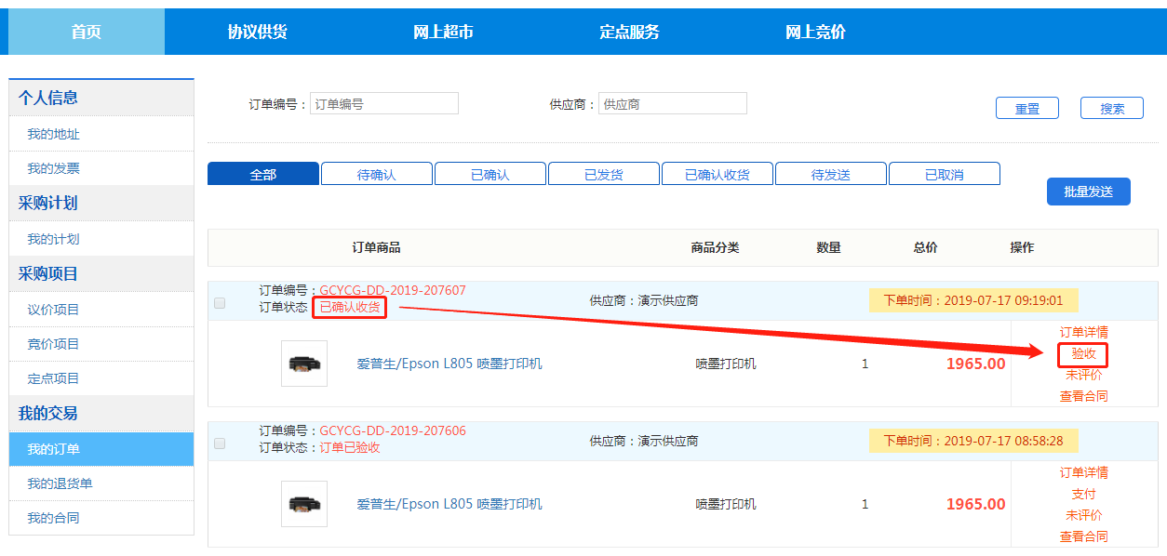
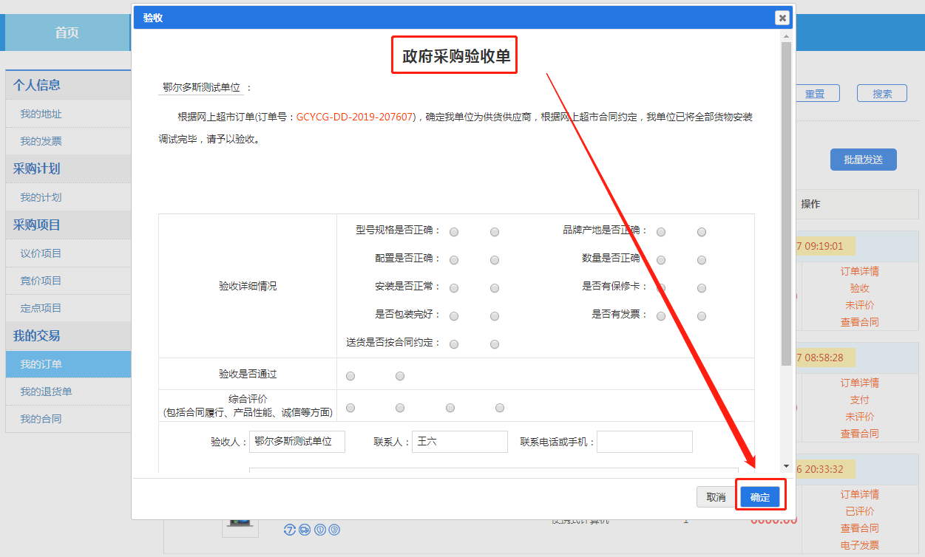步骤三：货款支付：验收完毕后，点击【支付】按钮，对支付信息进行填写。
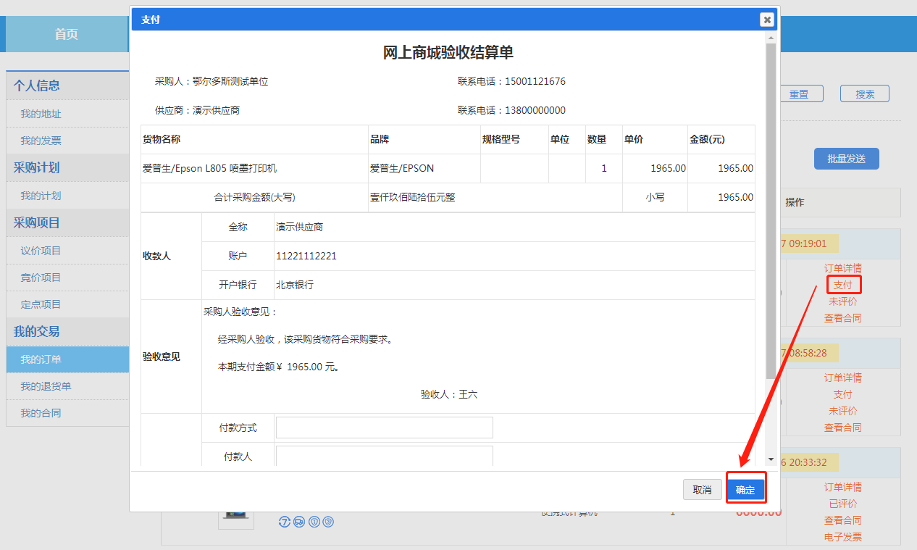
备注：目前支付货款均为线下支付，线上只做记录。

